# LỜI CẢM ƠN

Lời đầu tiên em xin chân thành cảm ơn Ban lãnh đạo trường quý thầy cô Trường Công nghệ Thông tin và Truyền thông đã dẫn dắt, truyền đạt những kinh nghiệm, kiến thức quý báu trong suốt thời gian học tập và nghiên cứu đề tài.

Em xin gửi lời cảm ơn chân thành đến ThS. , người đã tận tình hướng dẫn, giúp đỡ và tạo điều kiện tốt nhất cho em có thể hoàn thành tốt đề tài của bài tập lớn học phần Phát triển ứng dụng web này. Em rất trân trọng cảm ơn thầy đã định hướng đề tài giúp em chọn đúng hướng đi thích hợp để vận dụng những kiến thức quý báu mà thầy đã truyền đạt phát huy khả năng của bản thân.

Em cũng xin bày tỏ lời cảm ơn sâu sắc đến gia đình, bạn bè đã đóng góp ý kiến, động viên em trong những lúc khó khăn và tiếp thêm động lực để hoàn thành đề tài này.

Xin gửi lời cảm ơn chân thành và ý nghĩa!

*GVHD: ThS. 1*

# MỤC LỤC

MỤC LỤC ......................................................................................................................... 2

DANH MỤC HÌNH ẢNH ................................................................................................. 4

DANH MỤC BẢNG ......................................................................................................... 5

TÓM LƯỢC ...................................................................................................................... 6

ABSTRACT ...................................................................................................................... 7

PHẦN I: GIỚI THỆU ........................................................................................................ 8

1. ĐẶT VẤN ĐỀ .......................................................................................................... 8
2. GIẢI QUYẾT VẤN ĐỀ ............................................................................................ 8
3. MỤC TIÊU ĐỀ TÀI ................................................................................................. 8
4. ĐỐI TƯỢNG VÀ PHẠM VI NGHIÊN CỨU .......................................................... 8
   1. Đối tượng nghiên cứu ................................................................................... 8
   2. Phạm vi nghiên cứu ...................................................................................... 8
5. PHƯƠNG PHÁP NGHIÊN CỨU ............................................................................ 8
6. NỘI DUNG NGHIÊN CỨU ..................................................................................... 9

PHẦN II: NỘI DUNG ..................................................................................................... 10

CHƯƠNG I: ĐẶC TẢ YÊU CẦU .............................................................................. 10

* 1. Mô tả hệ thống: ........................................................................................ 10 2. Đặc điểm người dùng và các chức năng của hệ thống: ........................... 10

CHƯƠNG II: CƠ SỞ LÝ THUYẾT ........................................................................... 15

1. NGÔN NGỮ LẬP TRÌNH, CÔNG CỤ VÀ THƯ VIỆN SỬ DỤNG .................... 15
   1. Node.JS .................................................................................................... 15 2. Vue.JS ...................................................................................................... 15
   2. Ngôn ngữ định kiểu CSS ......................................................................... 15
   3. Bootstrap .................................................................................................. 16
   4. MongoDB ................................................................................................ 16
   5. Text Editor Visual Studio Code ............................................................... 16
2. THIẾT KẾ HỆ THỐNG ......................................................................................... 17 1. Sơ đồ trường hợp sử dụng – Usecase Diagram: ...................................... 17
   1. Thiết kế cơ sở dữ liệu: ............................................................................. 21 CHƯƠNG III: KẾT QUẢ THỰC HIỆN ..................................................................... 25
3. Giao diện và chức năng của Khách hàng: ................................................................ 25
   1. Trang Đăng ký:........................................................................................ 25 1.2. Trang Đăng nhập: .................................................................................... 26

1.3. Trang chủ: ............................................................................................... 27 1.4. Trang Giới thiệu ...................................................................................... 28 1.5. Trang Sản phẩm: ..................................................................................... 29 1.6. Chi tiết sản phẩm ..................................................................................... 30 1.7. Giỏ hàng ................................................................................................... 32 1.8. Đặt hàng ................................................................................................... 34

* 1. Xem tất cả đơn đặt hàng .......................................................................... 35
  2. Xem đơn đặt hàng theo trạng thái ....................................................... 36
  3. Hủy đơn hàng ...................................................................................... 37
  4. Xác nhận “Đã nhận” đơn hàng ........................................................... 38 1.13. Xem chi tiết hóa đơn ........................................................................... 39

1.14. Tìm kiếm sản phẩm............................................................................. 41 1.15. Cập nhật thông tin tài khoản người dùng ........................................... 41

* 1. Thay đổi mật khẩu .............................................................................. 42
  2. Đăng xuất ............................................................................................ 43

1. Giao diện và chức năng của Quản trị viên: ............................................................. 43
   1. Đăng nhập ................................................................................................ 43
   2. Tổng quan giao diện quản lý của quản trị viên ........................................ 43
   3. Quản lý thương hiệu sản phẩm ................................................................ 44
   4. Thêm thương hiệu sản phẩm .................................................................... 45 2.5. Hiệu chỉnh thương hiệu sản phẩm ........................................................... 45
   5. Xóa thương hiệu sản phẩm ...................................................................... 45
   6. Quản lý sản phẩm: ................................................................................... 46
      1. Thêm sản phẩm .................................................................................. 47
      2. Chỉnh sửa sản phẩm: .......................................................................... 47
      3. Xóa sản phẩm: ................................................................................... 48

2.8. Quản lý tài khoản khách hàng:................................................................. 49 2.9. Quản lý tài khoản nhân viên .................................................................... 49

2.10. Quản lý đơn hàng: ............................................................................... 52 2.10.1. Xem đơn hàng theo trạng thái .......................................................... 52

* + 1. Hủy đơn hàng ................................................................................... 53
    2. Cập nhập trạng thái đơn hàng .......................................................... 53
    3. Xem chi tiết đơn hàng ...................................................................... 55

1. Giao diện quản lý của Nhân viên: ........................................................................... 56

Link Github: ................................................................................................................. 57

PHẦN III: KẾT LUẬN ................................................................................................... 58 1. KẾT QUẢ ĐẠT ĐƯỢC .......................................................................................... 58

1.1. VỀ LÝ THUYẾT: ................................................................................................. 58 1.2. VỀ THỰC TIỄN: .................................................................................................. 58

1. KHẢ NĂNG ỨNG DỤNG ...................................................................................... 58
2. HẠN CHẾ . .............................................................................................................. 58 4. HƯỚNG PHÁT TRIỂN ........................................................................................... 58

TÀI LIỆU THAM KHẢO ............................................................................................... 59

# DANH MỤC HÌNH ẢNH

*Hình 1. Sơ đồ Usecase của Quản trị viên* ........................................................................ 17

*Hình 2. Sơ đồ usecase của Khách hàng* .......................................................................... 18

*Hình 3. Sơ đồ usecase của Nhân viên điều phối kho hàng* .............................................. 19

*Hình 4. Sơ đồ usecase của Nhân viên thu ngân* .............................................................. 20

*Hình 5. Sơ đồ usecase của Khách vãng lai* ..................................................................... 20

*Hình 6. Mô hình dữ liệu thực thể của hệ thống* ............................................................... 21

*Hình 7. Giao diện trang Đăng ký* .................................................................................... 25

*Hình 8. Giao diện trang Đăng nhập* ................................................................................ 26

*Hình 9.* *Giao diện Trang chủ* ........................................................................................... 27

*Hình 10*. *Giao diện trang Giới thiệu* ............................................................................... 28

*Hình 11. Giao diện trang Sản phẩm* ................................................................................ 29

*Hình 12. Giao diện chức năng Xem sản phẩm theo thương hiệu* .................................... 30

*Hình 13.* *Giao diện Chi tiết sản phẩm* ............................................................................. 31

*Hình 14. Giao diện giỏ hàng khi chưa có sản phẩm trong giỏ* ....................................... 32

*Hình 15. Giao diện trang Giỏ hàng khi có sản phẩm trong giỏ* ...................................... 33

*Hình 16. Xác nhận trước khi xóa sản phẩm khỏi giỏ hàng* ............................................. 34

*Hình 17. Thông báo lỗi khi không đủ sản phẩm* .............................................................. 34

*Hình 18.* *Giao diện Xem tất cả đơn đặt hàng* .................................................................. 35

*Hình 19. Xem đơn đặt hàng theo trạng thái “Đang chờ duyệt”* ..................................... 36

*Hình 20. Giao diện khi không có đơn hàng ở trạng thái “Chờ vận chuyển”* ................. 37

*Hình 21.* *Giao diện thông báo xác nhận hủy đơn hàng* ................................................... 37

*Hình 22.* *Button "Đã nhận" xuất hiện khi đơn hàng “Đang vận chuyển”* ...................... 38

*Hình 23. Xác nhận đã nhận đơn hàng* ............................................................................. 38

*Hình 24.* *Giao diện Chi tiết đơn hàng khi đơn hàng giao thành công* ............................ 39

*Hình 25. Giao diện Chi tiết đơn hàng khi đơn hàng mới đặt* .......................................... 40

*Hình 26. Giao diện Chi tiết đơn hàng khi đơn hàng bị hủy* ............................................ 40

*Hình 27.* *Giao diện tìm kiếm sản phẩm* ........................................................................... 41

*Hình 28.* *Giao diện tìm kiếm sản phẩm khi không có kết quả phù hợp* ........................... 41

*Hình 29*. *Giao diện cập nhật thông tin tài khoản của người dùng* .................................. 42

*Hình 30.* *Giao diện trang thay đổi mật khẩu* ................................................................... 42

*Hình 31. Chức năng Đăng xuất* ....................................................................................... 43

*Hình 32. Giao diện trang Đăng nhập của Quản trị viên* ................................................. 43

*Hình 33. Giao diện trang Dashboard* .............................................................................. 44

*Hình 34. Giao diện quản lý thương hiệu sản phẩm* ......................................................... 44

*Hình 35. Giao diện Thêm thương hiệu sản phẩm* ............................................................ 45

*Hình 36. Giao diện Hiệu chỉnh sản phẩm* ....................................................................... 45

*Hình 37. Xác nhận trước khi xóa thương hiệu* ................................................................ 46

*Hình 38. Giao diện Quản lý sản phẩm* ............................................................................ 46

*Hình 39.Giao diện Thêm sản phẩm* ................................................................................. 47

*Hình 40.* *Giao diện Cập nhật sản phẩm* .......................................................................... 48

*Hình 41. Xác nhận trước khi xóa sản phẩm* .................................................................... 48

*Hình 42.* *Giao diện Quản lý tài khoản khách hàng* ......................................................... 49

*Hình 43. Giao diện chức năng quản lý tài khoản nhân viên* ........................................... 49

*Hình 44. Xác nhận trước khi khóa tài khoản* ................................................................... 50

*Hình 45. Sau khi khóa tài khoản thành công* ................................................................... 50

*Hình 46. Xác nhận trước khi mở khóa tài khoản* ............................................................. 51

*Hình 47. Giao diện Thêm tài khoản nhân viên* ................................................................ 51

*Hình 48. Minh họa chức năng xem đơn hàng theo trạng thái* ......................................... 52

*Hình 49.* *Chức năng Hủy đơn hàng của Người quản lý* .................................................. 53

*Hình 50. Chức năng Duyệt đơn hàng* .............................................................................. 53

*Hình 51. Xác nhận trước khi thực hiện cập nhật trạng thái đơn hàng* ........................... 54

*Hình 52. Chức năng xác nhận Giao hàng* ....................................................................... 54

*Hình 53. Xem đơn hàng theo trạng thái “Đang vận chuyển”* ......................................... 55

*Hình 54. Chức năng xem chi tiết đơn hàng của người quản lý* ....................................... 56

*Hình 55. Giao diện quản lý của nhân viên thu ngân* ....................................................... 56

*Hình 56. Giao diện quản lý của nhân viên điều phối kho hàng* ...................................... 57

*Hình 57. Giao diện trang Not Found* .............................................................................. 57

# DANH MỤC BẢNG

*Bảng 1. Đặc điểm và chức năng của Nhân viên* .............................................................. 10

*Bảng 2. Đặc điểm và chức năng của Khách hàng thành viên* ......................................... 11

*Bảng 3. Đặc điểm và chức năng của nhân viên* .............................................................. 13

*Bảng 4. Đặc điểm và chức năng của Khách hàng vãng lai*............................................. 14

*Bảng 5. Mô tả collection customers* ................................................................................ 21

*Bảng 6. Mô tả collection admin* ....................................................................................... 22

*Bảng 7. Mô tả collection categories* ................................................................................ 22

*Bảng 8. Mô tả collection products* ................................................................................... 23

*Bảng 9. Mô tả collection orders* ...................................................................................... 23

# TÓM LƯỢC

(Tiếng Việt)

Trong những năm gần đây, công nghệ thông tin không ngừng phát triển một cách mạnh mẽ và hiện đại. Sự ra đời của công nghệ thông tin làm phong phú bộ mặt xã hội, đời sống con người được nâng cao rõ rệt, đóng góp to lớn cho sự phát triển của nhân loại. Với xu thế toàn cầu hoá nền kinh tế thế giới, đặc biệt là nhu cầu trao đổi hàng hoá của con người ngày càng tăng cả về số lượng và chất lượng, nhu cầu sử dụng Internet ngày càng nhiều và các hình thức kinh doanh trên mạng ngày càng đa dạng và phong phú rất được nhiều người sử dụng và ưa chuộng. Vì vậy, nhiều cửa hàng kem đã áp dụng phương pháp bán hàng qua mạng để khách hàng dễ dàng tìm kiếm thông tin mà không cần tốn nhiều thời gian và chi phí.

Website thương mại điện tử bán kem ra đời để khách hàng có thể tham khảo thông tin và lựa chọn những vị kem mà mình cần mua, đăng ký thành viên và thao tác với các chức năng của website, đặt mua kem mọi lúc mọi nơi mà không cần phải mất thời gian và chi phí để đến cửa hàng. Thông qua website bán kem trực tuyến này, người quản lý có thể quảng bá kem của cửa hàng một cách rộng rãi đến người dùng, dễ dàng quản lý, phân loại kem cũng như quản lý khách hàng, nhân viên và đơn đặt hàng.

Website thương mại điện tử bán kem sử dụng ngôn ngữ lập trình NodeJS để cài đặt, với giao diện được thiết kế với VueJS, CSS, Bootstrap đến nay đã tương đối hoàn chỉnh với các chức năng đề xuất, và đã có thể triển khai trên thực tế.

CT449 Website thương mại điện tử bán kem

# ABSTRACT

(English)

In recent years, information technology is constantly developing strongly and modernly. The advent of information technology enriches the face of society, people's lives are significantly improved, making great contributions to the development of mankind. With the trend of globalization of the world economy, especially the need to exchange goods of people is increasing in both quantity and quality, the demand for using the Internet is increasing and forms of business on the Internet are increasing day by day. The network is increasingly diverse and rich, which is used and preferred by many people. Therefore, many stores have applied the online sales method so that customers can easily find information without spending a lot of time and money.

E-commerce website selling ice cream was born so that customers can consult information and choose the ice cream they need to buy, register for membership and manipulate the website's functions, order books anytime, anywhere. without having to spend time and money to go to the store. Through this online ice cream store website, the manager can promote the store's ice cream widely to users, easily manage and classify ice cream as well as manage members, staffs and orders.

Ice Cream e-commerce website using NodeJS programming language, with interface designed with VueJS, CSS, Bootstrap has been relatively complete with

suggested functions, and has been able to implemented in practice

*GVHD: ThS. 7 SVTH: Nguyễn Ngọc Trâm*

# PHẦN I: GIỚI THỆU

## 1. ĐẶT VẤN ĐỀ

Tuy mới phát triển mạnh mẽ khoảng 10 năm qua, nhưng thương mại điện tử đã khẳng định được vị thế và xu hướng tất yếu của nền kinh tế hiện đại. Qua đó, nhu cầu tìm kiếm và mua sắm trực tuyến cũng ngày càng tăng cao trong xã hội hiện nay. Đặc biệt trong tình hình dịch bệnh phức tạp vừa qua, nhu cầu đó càng trở nên cấp thiết. Nhằm phục vụ nhu cầu mua bán, tìm kiếm và lựa chọn các loại kem một cách thuận tiện, hệ thống website ra đời, cung cấp các chức năng quản lí cho người bán và thông tin cho khách hàng.

Website bán kem trực tuyến là một website thương mại điện tử có chức năng như một cửa hàng kem trên mạng với mục đích chính là giúp khách hàng có thể đặt mua kem trực tuyến một cách nhanh chóng và tiện lợi với giao diện trực quan, chi tiết, nhằm giúp khách hàng đưa ra lựa chọn phù hợp nhất. Bên cạnh đó, website còn cung cấp các chức năng quản lí, thống kê thông tin kinh doanh cho người bán dễ dàng quản lý sản phẩm, đơn hàng, nhân viên và khách hàng mua kem của họ.

## 2. GIẢI QUYẾT VẤN ĐỀ

Hiện nay website thương mại điện tử kinh doanh mua sắm đang phát triển trên toàn cầu. Việc sở hữu một website để quảng bá và cung cấp dịch vụ bán sách là không thể thiếu. Một số trang web nổi tiếng như: kemtrangtien.com, kemaice.com,…

Website bán kem học hỏi, áp dụng các tính năng cơ bản của một số trang web kinh doanh các sản phẩm khác và tinh chỉnh lại cho phù hợp. Website sẽ giúp cho các cửa hàng với quy mô vừa và nhỏ trong nước có thêm một sự lựa chọn trong việc tìm kiếm một hệ thống website cơ bản, giúp quảng bá và mở rộng hình thức kinh doanh.

## 3. MỤC TIÊU ĐỀ TÀI

Xây dựng hệ thống website bán kem quy mô nhỏ của một cửa hàng, với đầy đủ các tính năng như quản lý thông tin sản phẩm, quản lí thành viên, quản lý nhân viên cửa hàng, quản lý đơn đặt hàng, tìm kiếm cũng như mua bán và quảng bá các loại kem.

## 4. ĐỐI TƯỢNG VÀ PHẠM VI NGHIÊN CỨU

**1. Đối tượng nghiên cứu**

Đối tượng nghiên cứu là cửa hàng bán kem iceCream và người có nhu cầu muốn mua kem qua trang web trực tuyến.

### **2. Phạm vi nghiên cứu**

Đề tài được nghiên cứu và phát triển trong phạm vi của một cửa hàng bán kem. Đáp ứng nghiệp vụ kinh doanh của cửa hàng và nền tảng mua hàng thuận tiện cho khách hàng.

## 5. PHƯƠNG PHÁP NGHIÊN CỨU

Về lý thuyết, sử dụng mô hình kiến trúc Client -Server.

Về lập trình: Front-end sử dụng VueJS, HTLM, CSS, Bootstrap; Back-end sử dụng NodeJS; Database sử dụng MongoBD.

## 6. NỘI DUNG NGHIÊN CỨU

* **Phân tích yêu cầu:** Tiến hành khảo sát hiện trạng thực tế của việc mua bán kem tại các cửa hàng, nhu cầu của người mua kem và người quản lý, đặc tả yêu cầu xây dựng hệ thống.
* **Thiết kế:** Mô tả tổng quát về hệ thống, các yêu cầu chức năng, cơ sở dữ liệu và thiết kế hệ thống.
* **Cài đặt:** Website được xây dựng dựa trên ngôn ngữ lập trình NodeJS. Sử dụng VueJS, CSS, Bootstrap để thiết kế giao diện. Cơ sở dữ liệu là MongoDB.

# PHẦN II: NỘI DUNG

## CHƯƠNG I: ĐẶC TẢ YÊU CẦU

1. **Mô tả hệ thống:** Trong thời đại Công nghiệp hóa - hiện đại hóa, Công nghệ thông tin đã thực sự trở thành nguồn tài nguyên vô cùng quan trọng. Ngày nay, công nghệ thông tin đã có những bước phát triển mạnh mẽ theo cả chiều rộng và sâu. Đứng trước sự bùng nổ thông tin, các tổ chức và các doanh nghiệp đều tìm mọi biện pháp để xây dựng hoàn thiện hệ thống thông tin của mình nhằm tin học hoá các hoạt động tác nghiệp của đơn vị. Do đó, ngày càng có rất nhiều phần mềm quản lý ra đời nhằm đáp ứng được nhu cầu hiện nay của xã hội.

Các doanh nghiệp bán kem vừa và nhỏ cần bắt kịp xu thế của thời đại, họ nên có website riêng để tiếp cận đến nhiều đối tượng khách hàng. Website thương mại điện tử bán kem sẽ giúp khách hàng hàng dễ dàng hơn trong quá trình chọn lựa sản phẩm yêu thích, biết được đầy đủ thông tin về sản phẩm, quản lý giỏ hàng và đặt mua sản phẩm mọi lúc mọi nơi. Ngoài ra, website cũng là công cụ giúp người quản lý dễ dàng thao tác, cập nhật sản phẩm cũng như các thông tin, số liệu liên quan đến doanh nghiệp, quản lý quyền nhân viên để từ đó có thể quảng bá thương hiệu rộng rãi đến người dùng.

1. **Đặc điểm người dùng và các chức năng của hệ thống:**

Hệ thống bao gồm các chức năng chính sau:

### **Bảng 1.** Đặc điểm và chức năng của Nhân viên

|  |  |  |  |
| --- | --- | --- | --- |
| **Người dùng** | **Đặc điểm** | **Chức năng chính** | **Mô tả chức năng** |
| Quản trị viên | Là người hiểu biết về các hoạt động của website, có toàn quyền thực hiện hầu hết các chức năng của website | Đăng nhập | Xác thực người dùng khi đăng nhập vào hệ thống. |
| Quản lý thương hiệu sản phẩm | Thêm, sửa, xóa thương hiệu sản phẩm, xem tất cả thương hiệu, tìm kiếm thương hiệu theo tên |
| Quản lý sản phẩm | Thêm, sửa, xóa sản phẩm, xem tất cả sản phẩm, xem sản phẩm theo phân loại, tìm kiếm sản phẩm theo tên. |
|  |  | Quản lý khách hàng | Xem tất cả khách hàng đã đăng ký vào hệ thống |
| Quản lý đơn hàng | Xem tất cả đơn đặt hàng đã tạo, cập nhật trạng thái đơn hàng, xem chi tiết đơn hàng, theo dõi trạng thái đơn hàng, thống kê đơn hàng theo trạng thái, thống kê doanh thu theo tháng, thống kê toàn bộ doanh thu, thông báo đơn hàng mới. |
|  |  | Quản lý tài khoản nhân viên | Thêm tài khoản nhân viên của cửa hàng, phân quyền quản lý website của nhân viên, khóa tài khoản nhân viên, mở khóa tài khoản nhân viên. |

Quản trị viên có nhiều chức năng cần quản lý để hệ thống có thể hoạt động ổn định và đúng chức năng. Với bảng 1 chúng ta có thể thấy các chức năng tổng quát của quản trị viên như: Quản lý sản phẩm, quản lý thương hiệu, quản lý khách hàng thành viên, quản lý nhân viên, quản lý đơn hàng, đăng nhập.

***Bảng 2.*** *Đặc điểm và chức năng của Khách hàng thành viên*

|  |  |  |  |
| --- | --- | --- | --- |
| **Người dùng** | **Đặc điểm** | **Chức năng chính** | **Mô tả chức năng** |
| Khách hàng thành viên | Là những người có tài khoản có nhu cầu tìm hiểu, mua kem trên website. | Đăng ký/ Đăng nhập | Khách hàng cần có tài khoản để sử dụng dịch vụ và định danh người dùng khi vào hệ thống. |
| Cập nhật thông tin | Cập nhật các thông tin như: tên tài khoản, email, số điện thoại, địa chỉ |
| Thay đổi mật khẩu | Người dùng có thể thay đổi mật khẩu cũ sang mật khẩu mới khi xác nhận đúng mật khẩu hiện tại. |

|  |  |  |  |
| --- | --- | --- | --- |
|  |  | Xem sản phẩm | Xem tất cả sản phẩm, xem sản phẩm theo loại |
| Xem chi tiết sản phẩm | Xem chi tiết thông tin của sản phẩm: tên, giá sản phẩm, tên thương hiệu, số lượng kem đã được bán, số lượng tồn kho, hình ảnh sản phẩm và mô tả của sản phẩm. |
| Tìm kiếm sản phẩm theo tên | Tìm tất cả sản phẩm theo tên nhập từ bán phím vào thanh tìm kiếm. |
| Thêm sản phẩm vào giỏ hàng | Khách hàng có thể thêm sản phẩm trực tiếp vào giỏ hàng tại trang xem tất cả sản phẩm hoặc có thể tùy chọn số lượng sản phẩm sau đó thêm vào giỏ hàng tại trang chi tiết sản phẩm. |
|  | Điều chỉnh số lượng sản phẩm trong giỏ hàng | Khách hàng có thể vào xem giỏ hàng và điều chỉnh tăng hoặc giảm số lượng của từng sản phẩm có trong giỏ hàng. |
| Xóa sản phẩm khỏi giỏ hàng | Có thể thực hiện thao tác xóa sản phẩm ra khỏi giỏ hàng |
| Đặt hàng | Khách hàng sau khi thêm sách vào giỏ hàng, hệ thống tiến hành tính toán giá trị đơn hàng, khách hàng có thể tùy chỉnh thông tin nhận hàng và sau đó xác nhận đặt hàng. |
| Xem hóa đơn | Khách hàng có thể xem lại hóa đơn mà mình vừa đặt hàng thành công. |
| Hủy đơn hàng đã đặt | Khách hàng được phép hủy đơn hàng nếu người bán chưa xác nhận gửi |
|  |  |  | đơn đi. |
| Cập nhật trạng thái  “Đã nhận” đơn hàng | Khách hàng được xác nhận đã nhận đơn hàng khi bên người bán xác nhận đã gửi đơn đi. |
| Xem lịch sử mua hàng | Khách hàng có thể xem lại những đơn hàng mà mình đã đặt cũng như đã hủy trong quá khứ. |
| Xem chi tiết lịch sử mua hàng | Khách hàng có thể xem chi tiết hóa đơn, trạng thái đơn hàng, những sản phẩm có trong hóa đơn đó cũng như tất cả thông tin liên quan đến đơn hàng. |
|  |  | Đăng xuất | Thoát ra khỏi hệ thống |

Khách hàng có thể xem sản phẩm và các thông tin khác khi chưa có tài khoản, khách hàng đăng ký và đăng nhập vào hệ thống để thêm sản phẩm vào giỏ hàng, điều chỉnh giỏ hàng, mua hàng, xem hóa đơn, xem lịch sử mua hàng, hủy đơn hàng, cập nhật trạng thái đơn mua và điều chỉnh thông tin tài khoản khách hàng của mình.

***Bảng 3.*** *Đặc điểm và chức năng của nhân viên*

|  |  |  |  |
| --- | --- | --- | --- |
| **Người dùng** | **Đặc điểm** | **Chức năng chính** | **Mô tả chức năng** |
| Nhân viên điều phối kho hàng | Là người quản lý kho hàng, được quản trị viên cấp tài khoản để truy cập vào hệ thống quản lý của cửa hàng | Đăng nhập | Xác thực người dùng khi đăng nhập vào hệ thống. |
| Quản lý thương hiệu sản phẩm | Thêm, sửa, xóa thương hiệu sản phẩm, xem tất cả thương hiệu, tìm kiếm thương hiệu theo tên |
| Quản lý sản phẩm | Thêm, sửa, xóa sản phẩm, xem tất cả sản phẩm, xem sản phẩm theo phân loại, tìm kiếm sản phẩm theo tên. |
| Nhân viên thu ngân | Là người quản lý đơn đặt hàng, được quản trị viên cấp tài khoản để truy cập vào hệ thống quản lý của cửa hàng | Quản lý đơn hàng | Xem tất cả đơn đặt hàng đã tạo, cập nhật trạng thái đơn hàng, xem chi tiết đơn hàng, theo dõi trạng thái đơn hàng, thống kê đơn hàng theo trạng thái, thống kê doanh thu theo tháng, thống kê toàn bộ doanh thu, thông báo đơn hàng mới. |

Nhân viên sẽ được quản trị viên cung cấp tài khoản và đăng nhập vào hệ thống để quản lý theo chức vụ và quyền được phân công, không được toàn quyền như người quản trị. Tùy theo chức vụ mà tài khoản được cấp, nhân viên chỉ được truy cập vào đúng chức năng của mình và sẽ bị giới hạn truy cập vào các chức năng khác của hệ thống.

***Bảng 4.*** *Đặc điểm và chức năng của Khách hàng vãng lai*

|  |  |  |  |
| --- | --- | --- | --- |
| **Người dùng** | **Đặc điểm** | **Chức năng chính** | **Mô tả chức năng** |
| Khách hàng vãng lai | Là những người  chưa có tài khoản và có nhu cầu tìm hiểu về kem trên website. | Đăng ký | Đăng ký tài khoản để trở thành khách hàng thành viên. |
| Xem sản phẩm | Xem tất cả sản phẩm, xem sản phẩm theo loại |
| Xem chi tiết sản phẩm | Xem chi tiết thông tin của sản phẩm: tên, giá sản phẩm, tên thương hiệu, số lượng kem đã được bán, số lượng tồn kho, hình ảnh sản phẩm và mô tả của sản phẩm. |
| Tìm kiếm sản phẩm theo tên | Tìm tất cả sản phẩm theo tên nhập từ bán phím vào thanh tìm kiếm. |

Khách hàng vãng lai là khách hàng chưa đăng ký tài khoản thành viên nên còn hạn chế về quyền trên hệ thống, nhưng họ vẫn được tham khảo các sản phẩm

của cửa hàng, tìm kiếm sản phẩm để cửa hàng dễ dàng quảng bá sản phẩm rộng rãi đến tất cả mọi người.

## CHƯƠNG II: CƠ SỞ LÝ THUYẾT

### **I. NGÔN NGỮ LẬP TRÌNH, CÔNG CỤ VÀ THƯ VIỆN SỬ DỤNG**

**1. Node.JS** Node.js là một môi trường thực thi mã nguồn mở xây dựng dựa trên JavaScript runtime (V8 engine của Google Chrome). Được phát triển bởi Ryan Dahl vào năm 2009, Node.js cho phép chạy mã JavaScript trên máy chủ, không chỉ trong trình duyệt web. Mục tiêu chính của Node.js là cung cấp một cách hiệu quả để xây dựng ứng dụng mạng có thể xử lý hàng nghìn kết nối đồng thời với tốc độ cao.  **Ưu điểm:**

+ Chạy Asynchronous (Bất đồng bộ): Mô hình bất đồng bộ của Node.js cho phép xử lý hàng nghìn yêu cầu đồng thời mà không cần tạo ra nhiều luồng, giúp tối ưu hóa hiệu suất.

+ Chia sẻ mã giữa Client và Server: JavaScript là ngôn ngữ chủ đạo cho cả phía máy chủ (Node.js) và trình duyệt web, cho phép phát triển viên chia sẻ mã giữa cả hai môi trường.

### **Phiên bản sử dụng cho đề tài: 18.12.1**

#### 2. Vue.JS

Vue.js là một framework JavaScript mã nguồn mở được thiết kế để phát triển giao diện người dùng (UI) hiện đại và tương tác trên trình duyệt web. Evan You tạo ra Vue.js và giới thiệu nó vào năm 2014. Vue.js tập trung vào việc tạo ra một cách linh hoạt và dễ sử dụng để xây dựng các ứng dụng đơn trang (SPA) và các thành phần UI tái sử dụng.  **Ưu điểm:**

+ Vue.js có cú pháp gần gũi với HTML và JavaScript, điều này giúp giảm độ dài của quá trình học

+ Vue.js có hệ thống hiệu suất tốt và khả năng tối ưu hoá với Virtual DOM, giảm độ trễ trong quá trình cập nhật DOM.

### **Phiên bản sử dụng cho đề tài: 3.2.47**

#### 3. Ngôn ngữ định kiểu CSS

Cascading Style Sheets, thường được viết tắt là CSS, là một ngôn ngữ định kiểu được sử dụng để định dạng tài liệu HTML hoặc XML (bao gồm các ngôn ngữ XML khác nhau như SVG hoặc XHTML).

### **Phiên bản sử dụng cho đề tài: CSS3**

#### 4. Bootstrap

Bootstrap là một framework CSS và JavaScript mã nguồn mở. Nó được thiết kế để giúp tăng tốc quá trình phát triển trang web và ứng dụng di động thông qua việc cung cấp các thành phần và giao diện người dùng độc đáo, được thiết kế sẵn và linh hoạt. Bootstrap sử dụng ngôn ngữ CSS và JavaScript để tạo ra các trang web có giao diện thân thiện, dễ sử dụng và phản ánh tốt trên nhiều loại thiết bị và trình duyệt khác nhau.  **Ưu điểm:**

+ Bootstrap hỗ trợ thiết kế đáp ứng, giao diện sẽ tương thích với nhiều loại thiết bị và kích thước màn hình khác nhau.

+ Bootstrap được kiểm thử kỹ lưỡng để đảm bảo tương thích với nhiều trình duyệt khác nhau như Chrome, Firefox, Safari, và Internet Explorer



### **Phiên bản sử dụng cho đề tài: 4.4.1**

#### 5. MongoDB

MongoDB là một hệ quản trị cơ sở dữ liệu NoSQL, nổi tiếng với việc sử dụng mô hình tài liệu để lưu trữ dữ liệu. Thay vì sử dụng bảng và hàng như trong cơ sở dữ liệu quan hệ, MongoDB chứa các tài liệu JSON-like được lưu trữ trong các collection.  **Ưu điểm:**

+ Cú pháp của MongoDB giống với JSON, giúp làm giảm độ phức tạp khi tương tác với cơ sở dữ liệu và khiến cho việc phát triển trở nên dễ dàng.

+ MongoDB thường cho hiệu suất cao trong các tình huống đọc và ghi đơn. + Tạo ra một môi trường linh hoạt và không yêu cầu một schema cố định.

### **Phiên bản sử dụng cho đề tài: 6.2.0**

#### 6. Text Editor Visual Studio Code

Visual Studio Code là trình soạn thảo code gọn nhẹ nhưng mạnh mẽ chạy trên máy tính, có sẵn cho Windows, macOS và Linux. VSCode đi kèm với sự hỗ trợ tích hợp cho JavaScript, TypeScript, Node.js và có một hệ sinh thái mở rộng phong phú cho các ngôn ngữ khác (như C++, C#, Java, Python, PHP, Go, …).

**Ưu điểm:**

+ Phát triển rất tích cực với sự hỗ trợ của Microsoft.

+ Các tài liệu chính thức được duy trì tốt.

+ Có sự hỗ trợ rất tích cực của cộng đồng với tất cả các plugin.

**Phiên bản sử dụng cho đề tài: 1.78.0** 

### **II. THIẾT KẾ HỆ THỐNG**

**1. Sơ đồ trường hợp sử dụng – Usecase Diagram:**

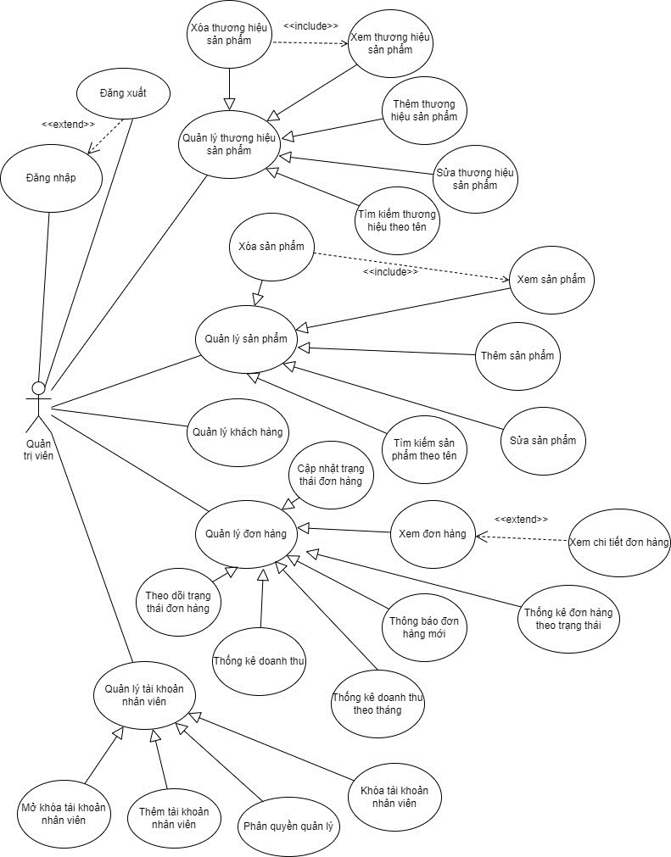

#### *Hình 1. Sơ đồ Usecase của Quản trị viên*

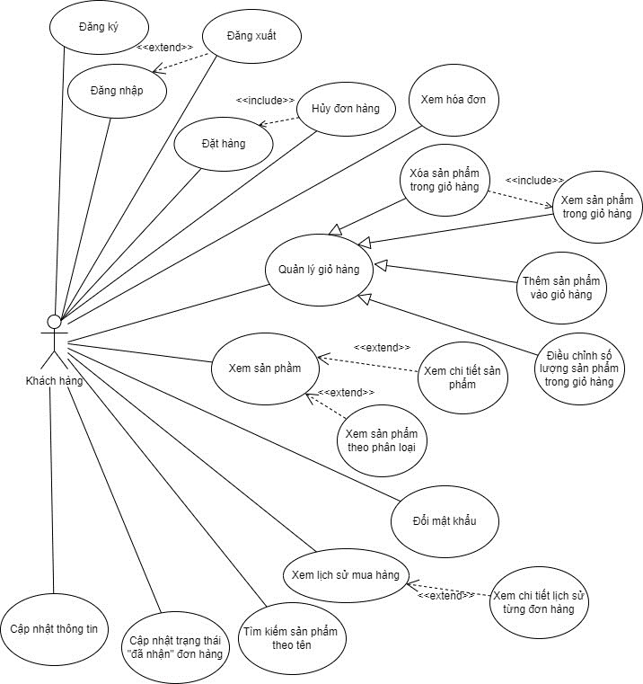

#### *Hình 2. Sơ đồ usecase của Khách hàng*

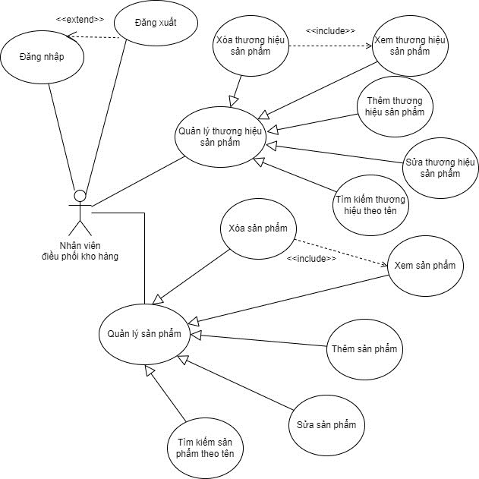

#### *Hình 3. Sơ đồ usecase của Nhân viên điều phối kho hàng*

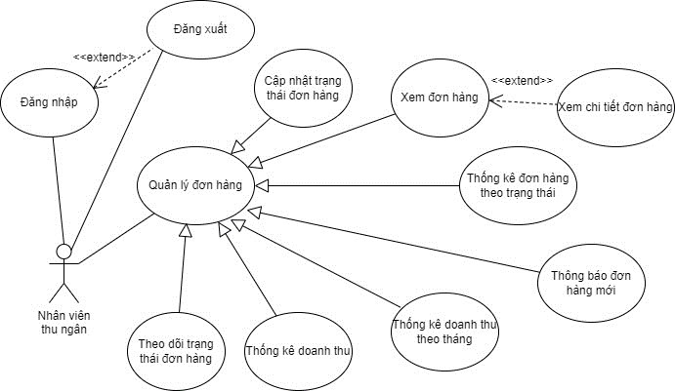

#### *Hình 4. Sơ đồ usecase của Nhân viên thu ngân*

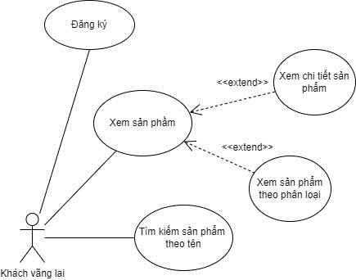

#### *Hình 5. Sơ đồ usecase của Khách vãng lai*

**2. Thiết kế cơ sở dữ liệu:**

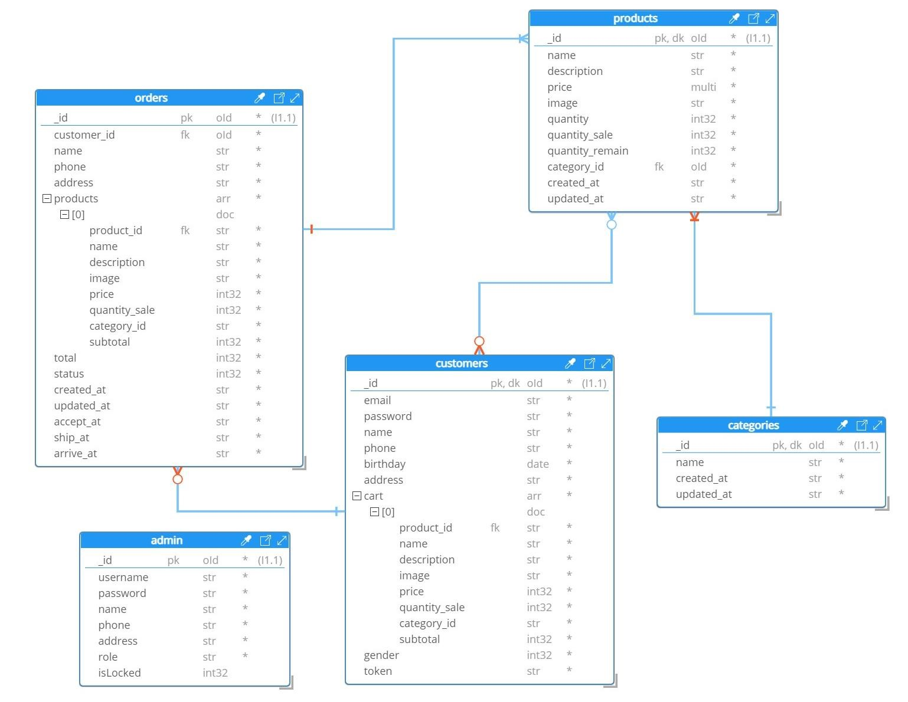

***Hình 6.*** *Mô hình dữ liệu thực thể của hệ thống*

**2.1.1. Collection customers:**

#### *Bảng 5. Mô tả collection customers*

|  |  |  |
| --- | --- | --- |
| **Thuộc tính** | **Kiểu dữ liệu** | **Mô tả** |
| _id | Object | Mã khách hàng |
| email | String | Email |
| password | String | Mật khẩu |
| name | String | Họ và tên khách hàng |
| phone | String | Số điện thoại khách hàng |
| birthday | Date | Ngày sinh của khách hàng |
| address | String | Địa chỉ khách hàng |
| cart | Array | Giỏ hàng |
| gender | Int | Giới tính |

**2.1.2. Collection admin:**

***Bảng 6****. Mô tả collection admin*

|  |  |  |
| --- | --- | --- |
| **Thuộc tính** | **Kiểu dữ liệu** | **Mô tả** |
| _id | Object | Mã nhân viên |
| username | String | Tên tài khoản |
| password | String | Mật khẩu |
| name | String | Họ và tên nhân viên |
| phone | String | Số điện thoại nhân viên |
| address | String | Địa chỉ nhân viên |
| role | String | Chức vụ |
| isLocked | Int | Trạng thái tài khoản |

##### 2.1.3. Collection categories

***Bảng 7.*** *Mô tả collection categories*

|  |  |  |
| --- | --- | --- |
| **Thuộc tính** | **Kiểu dữ liệu** | **Mô tả** |
| _id | Object | Mã thương hiệu |
| name | String | Tên thương hiệu |
| created_at | String | Ngày tạo |
| update_at | String | Ngày chỉnh sửa |

##### 2.1.4. Collection products

***Bảng 8.*** *Mô tả collection products*

|  |  |  |
| --- | --- | --- |
| **Thuộc tính** | **Kiểu dữ liệu** | **Mô tả** |
| _id | Object | Mã sản phẩm |
| name | String | Tên sản phẩm |
| description | String | Mô tả sản phẩm |
| image | multipart | Hình ảnh sản phẩm |
| quantity | Int | Số lượng nhập vào |
| quantity_sale | Int | Số lượng đã bán |
| quantity_remain | Int | Số lượng còn lại trong kho |
| category_id | Object | Mã thương hiệu |
| created_at | String | Ngày tạo |
| updated_at | String | Ngày cập nhật |

##### 2.1.5. Collection orders

***Bảng 9.*** *Mô tả collection orders*

|  |  |  |
| --- | --- | --- |
| **Thuộc tính** | **Kiểu dữ liệu** | **Mô tả** |
| _id | Object | Mã đơn hàng |
| customer_id | Object | Mã khách hàng đặt đơn |
| name | String | Họ và tên người nhận hàng |
| phone | String | Số điện thoại |
| address | String | Địa chỉ nhận hàng |
| products | Array | Sản phẩm trong đơn hàng |
| total | Int | Tổng tiền |
| status | Int | Trạng thái đơn hàng |
| accept_at | String | Ngày duyệt đơn |
| created_at | String | Ngày tạo đơn |
| updated_at | String | Ngày cập nhật đơn |
| ship_at | String | Ngày vận chuyển đơn |
| arrive_at | String | Ngày giao hàng thành công |

## CHƯƠNG III: KẾT QUẢ THỰC HIỆN

1. **Giao diện và chức năng của Khách hàng:**

**1.1. Trang Đăng ký:**

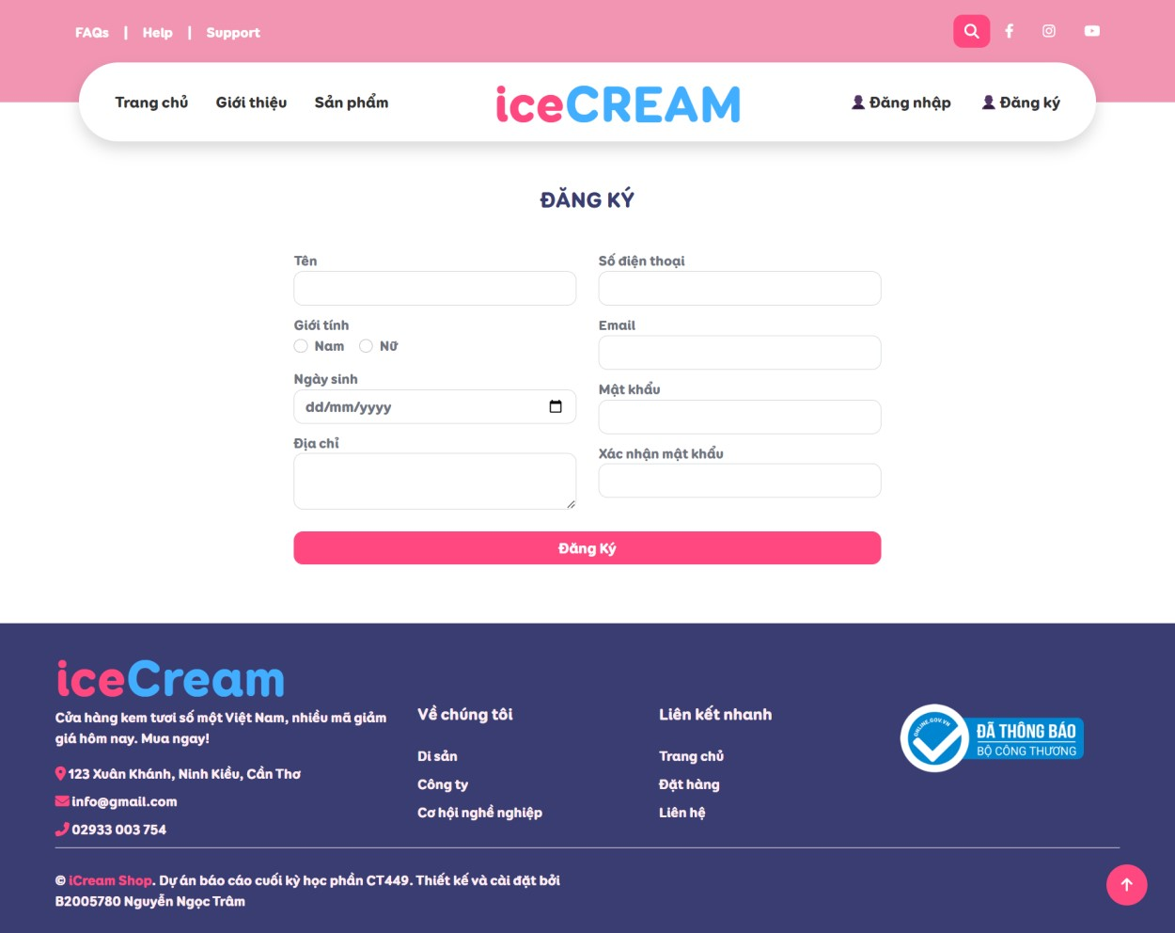

### **Hình 7.** Giao diện trang Đăng ký

Để mua kem tại website, trước hết người dùng cần có tài khoản. Để đăng ký tài khoản, người dùng chọn Đăng ký. Tại đây, người dùng nhập các thông tin vào form đăng ký như Tên, Email, Số điện thoại, Địa chỉ, Giới tính, Ngày sinh, Mật khẩu, Xác nhận mật khẩu và nhấn vào nút Đăng Ký. Nếu thành công, hệ thống sẽ hiển thị giao diện đăng nhập. Ngược lại, hệ thống sẽ báo lỗi và yêu cầu người dùng điền đầy đủ hoặc đúng định dạng của những thông tin bị lỗi, ngoài ra nếu email đã được dùng đăng ký tài khoản trước đó không thể sử dụng để đăng ký lại.

**1.2. Trang Đăng nhập:**

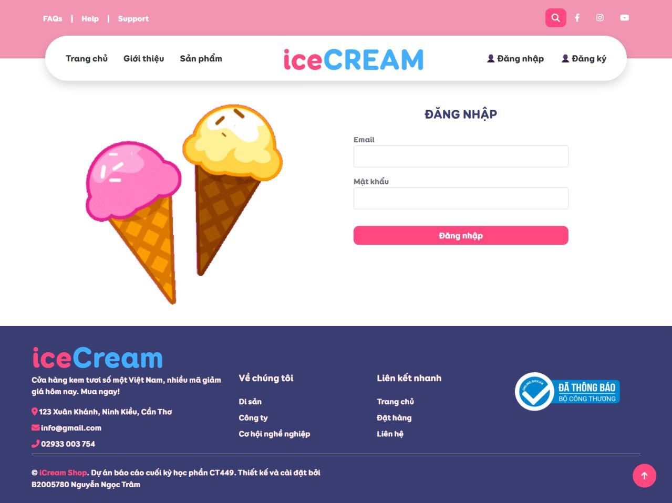

### **Hình 8.** Giao diện trang Đăng nhập

Khi đã có tài khoản của website, người dùng tiến hành đăng nhập bằng cách chọn

Đăng nhập. Tại đây, người dùng nhập email và mật khẩu đã đăng ký rồi nhấn nút Đăng nhập. Nếu thành công (sau khi kiểm tra biểu thức chính quy, điền đầy đủ thông tin và xác thực tài khoản trên cơ sở dữ liệu), hệ thống hiển thị giao diện Trang chủ đã đăng nhập tài khoản. Ngược lại, hệ thống hiển thị thông báo lỗi và yêu cầu nhập lại.

**1.3. Trang chủ:**

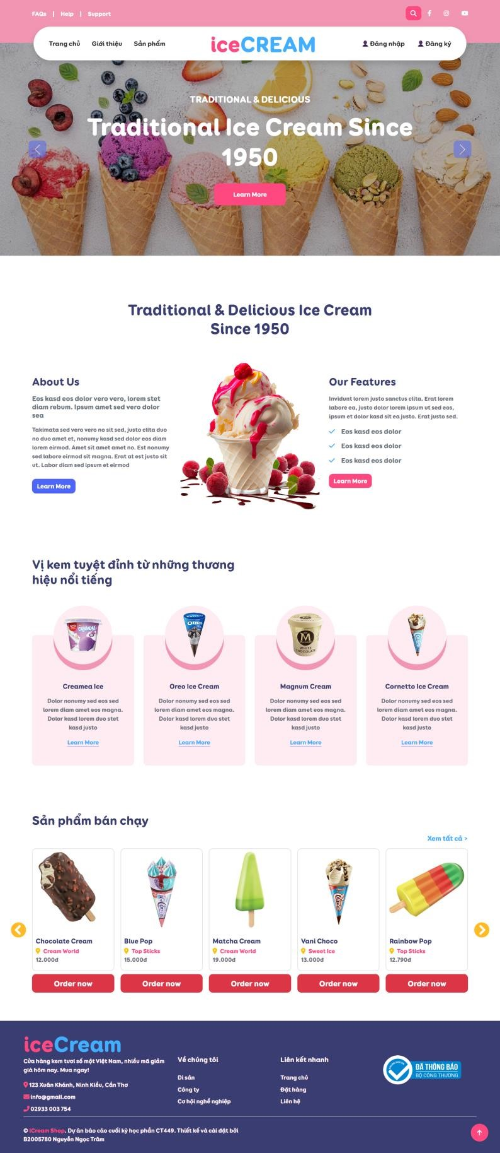

### **Hình 9.** Giao diện Trang chủ

Tại đây, người dùng có thể xem một vài thông tin giới thiệu của website và các sản phẩm nổi bật. Ngoài ra, người dùng có thể thực hiện các chức năng như Xem tất cả sản phẩm, Xem giới thiệu, ngoài ra khi đã đăng nhập vào website, người dùng có thể Xem lịch sử mua hàng, Xem giỏ hàng, Mua hàng,…

#### 1.4. Trang Giới thiệu

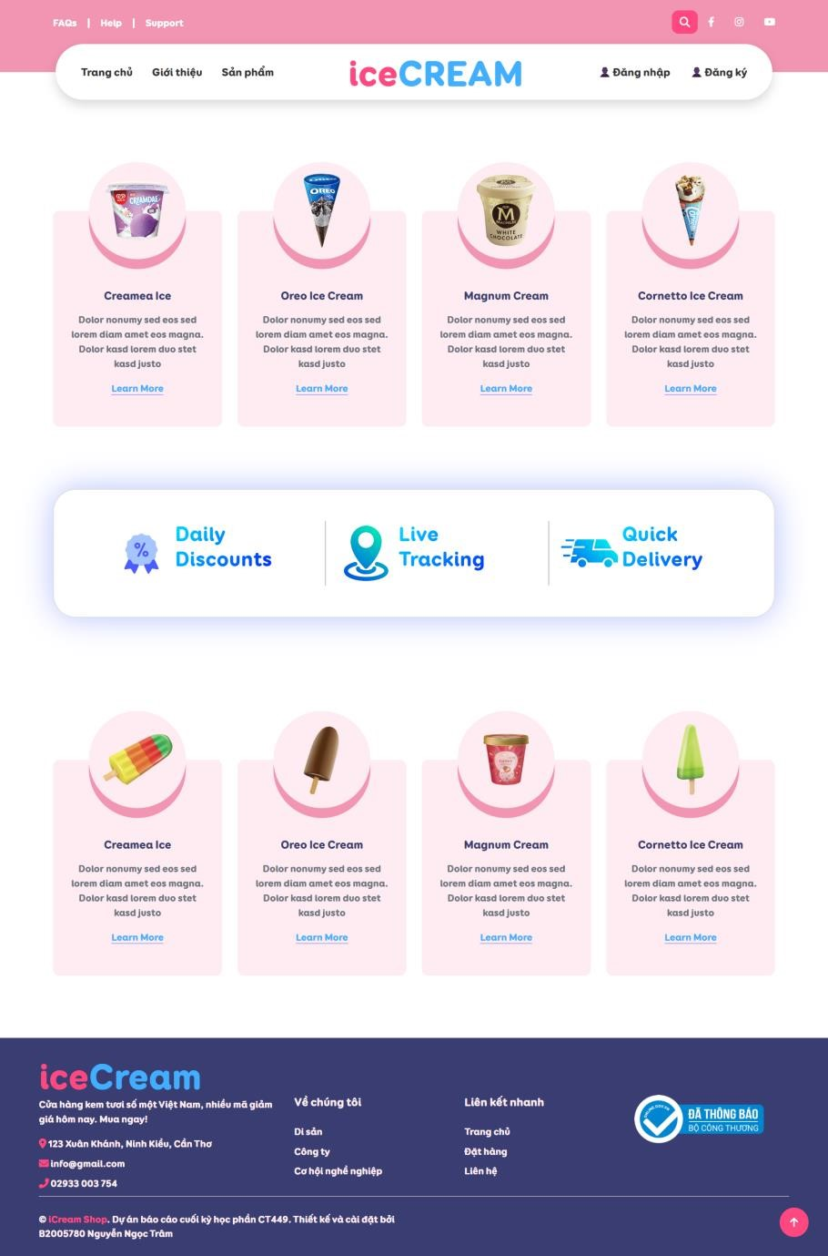

### **Hình 10.** Giao diện trang Giới thiệu

Khi người dùng chọn Giới thiệu, hệ thống sẽ hiển thị giao diện Giới thiệu. Người dùng có thể xem một vài thông tin giới thiệu về thương hiệu của cửa hàng.

**1.5. Trang Sản phẩm:**

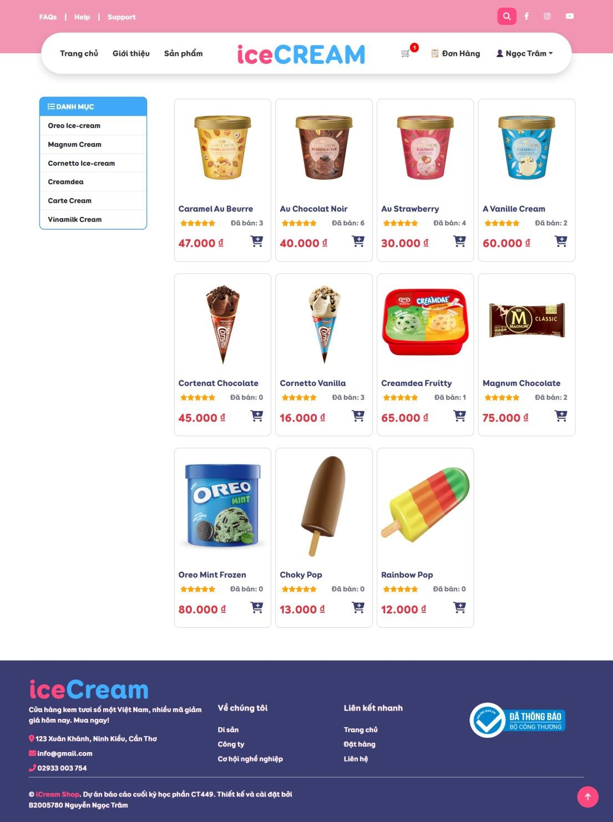

### **Hình 11.** Giao diện trang Sản phẩm

Khi người dùng chọn vào mục **Sản phẩm** tại giao diện Trang chủ, hệ thống sẽ hiển thị giao diện tất cả sản phẩm. Tại đây, người dùng có thể xem thông tin cơ bản của sản phẩm như *Tên sản phẩm, Giá sản phẩm, Ảnh sản phẩm và Số lượng sản phẩm đã được bán*. Khi nhấn nút  tại một sản phẩm cụ thể, hệ thống sẽ thêm sản phẩm đó vào giỏ hàng với số lượng mặc định là 1. Ngoài ra, người dùng còn có thể xem sản phẩm theo thương hiệu bằng cách chọn thương hiệu ở hộp thoại bên trái.

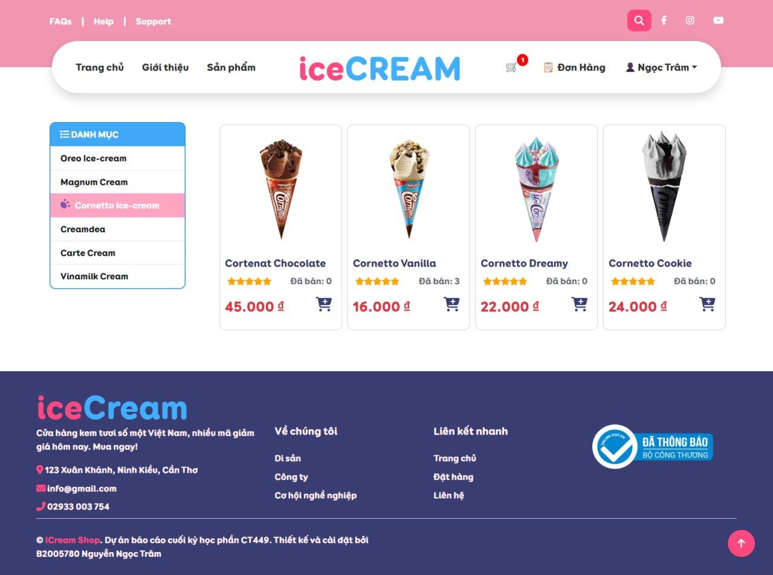

### **Hình 12.** Giao diện chức năng Xem sản phẩm theo thương hiệu

#### 1.6. Chi tiết sản phẩm

Để xem chi tiết một sản phẩm cụ thể nào đó, người dùng nhấn vào sản phẩm đó tại giao diện Sản phẩm. Hệ thống sẽ hiển thị giao diện thông tin chi tiết về sản phẩm. Tại đây, người dùng có thể xem các thông tin chi tiết như *Tên sản phẩm, Ảnh sản phẩm, Giá sản phẩm, Thương hiệu, Mô tả sản phẩm, Số lượng còn lại trong kho, Số lượng sản phẩm đã bán* và nút chọn *Số lượng sản phẩm* thêm vào giỏ hàng. Để thêm sản phẩm vào giỏ hàng, người dùng chọn số lượng sản phẩm và nhấn nút **Thêm vào giỏ**. Ngoài ra tại trang chi tiết sản phẩm, người dùng còn được gợi ý các sản phẩm cùng thương hiệu, các thông tin về thành phần và dinh dưỡng của sản phẩm.

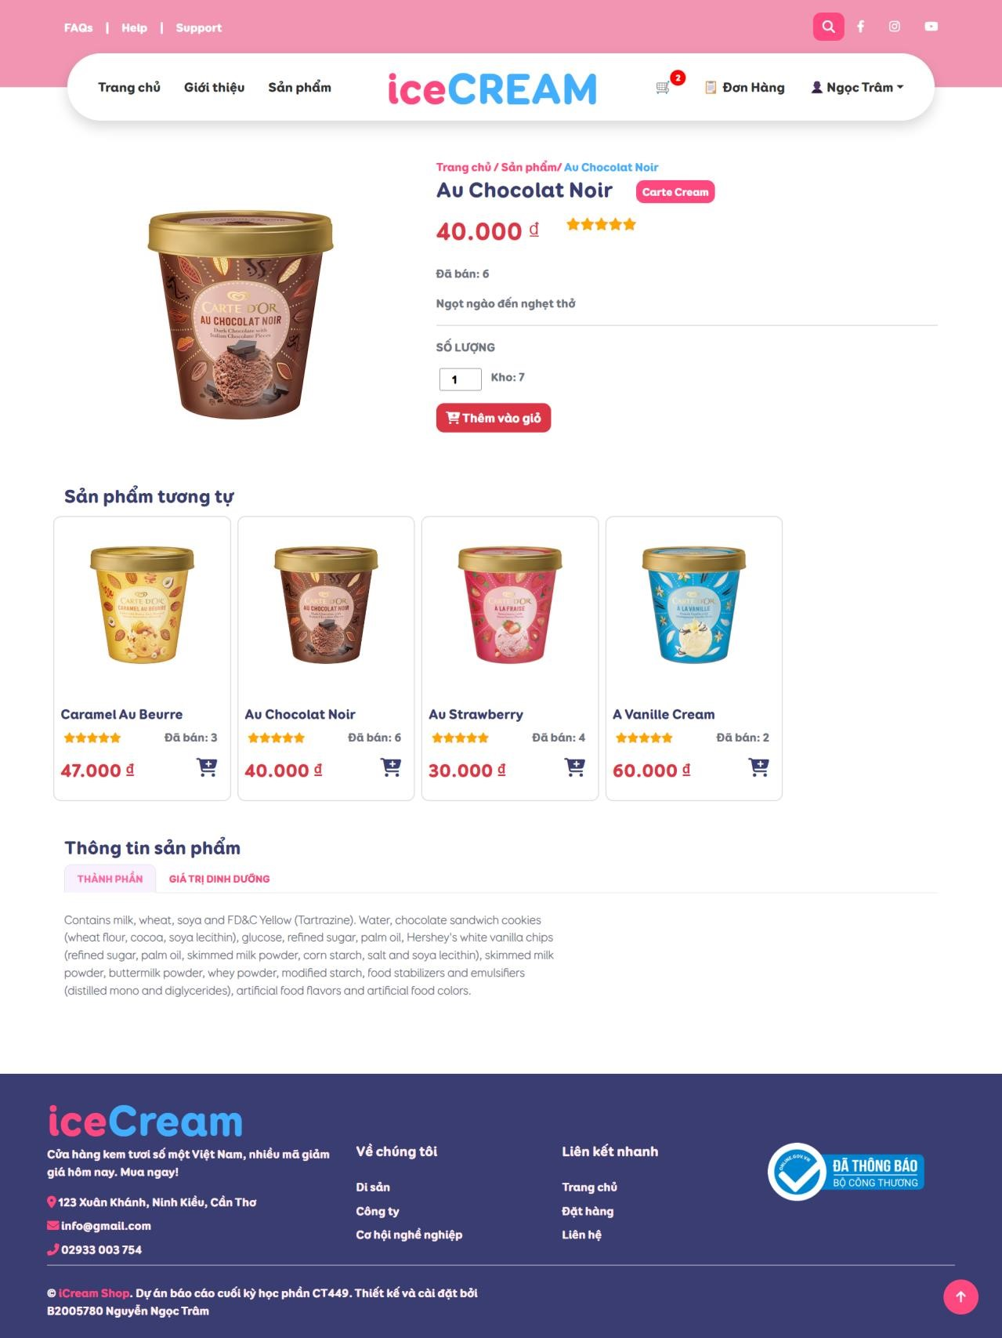

### **Hình 13.** Giao diện Chi tiết sản phẩm

#### 1.7. Giỏ hàng 2.1.6. Giao diện giỏ hàng trống

Khi khách hàng chưa thêm sản phẩm nào vào giỏ hàng thì tại giao diện giao diện của giỏ hàng sẽ hiển thị thông tin “Hiện chưa có sản phẩm nào trong giỏ hàng của bạn!”

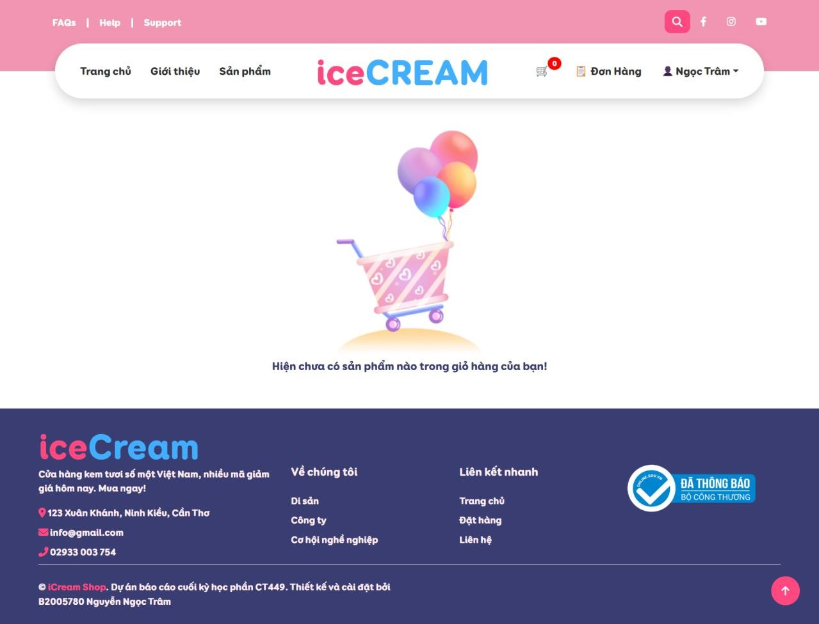

### **Hình 14.** Giao diện giỏ hàng khi chưa có sản phẩm trong giỏ

#### 2.1.7. Thêm sản phẩm vào giỏ hàng

Sau khi người dùng thêm sản phẩm vào giỏ hàng, sẽ xuất hiện thông báo:



Người dùng có thể xem lại giỏ hàng bằng cách nhấn chọn biểu tượng **Giỏ hàng**. Hệ thống sẽ hiển thị giao diện giỏ hàng. Tại đây, thông tin về các sản phẩm đã thêm vào giỏ hàng như *Tên sản phẩm, Ảnh sản phẩm, Số lượng, Đơn giá, Thành tiền* và các thông tin khác như thông tin chi tiết về đơn hàng (*Tổng thanh toán, Phí vận chuyển, Tổng tiền*). Ngoài ra còn có thông tin đặt hàng mặc định mà khách hàng đã đăng ký.

#### 2.1.8. Điều chỉnh số lượng sản phẩm trong giỏ hàng

Người dùng có thể thêm hoặc giảm số lượng cho từng sản phẩm trong giỏ hàng bằng cách nhấn nút và , đồng thời *Tổng thanh toán* sẽ được điều chỉnh theo. Mỗi lần điều chỉnh, số lượng được thêm hoặc giảm là 1, nếu số lượng sản phẩm hiển thị trong giỏ hàng đang là 1 mà người dùng giảm nữa thì đồng nghĩa với việc xóa sản phẩm ra khỏi giỏ hàng.

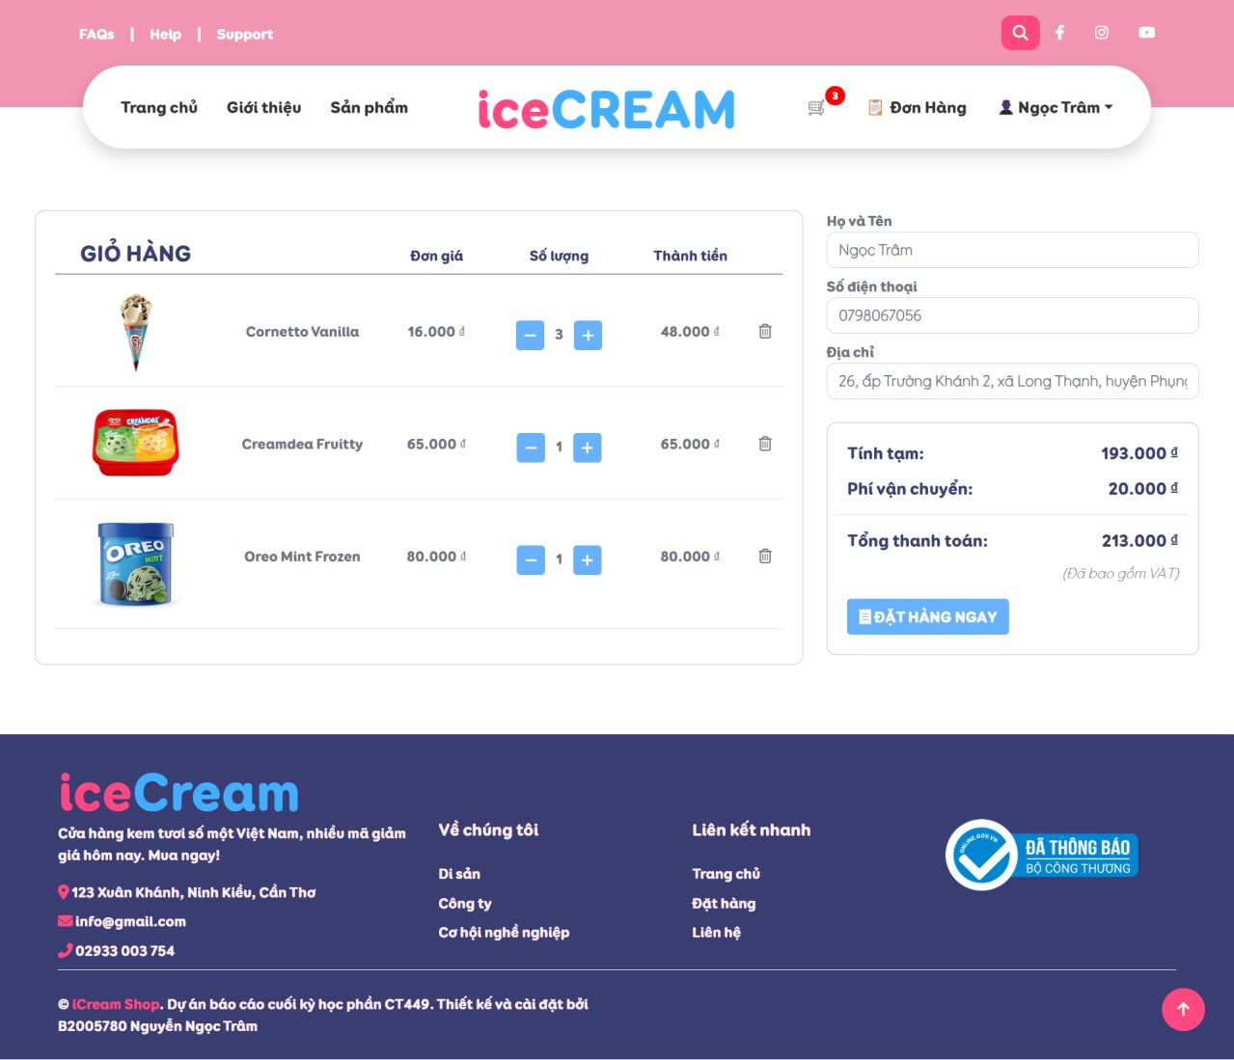

### **Hình 15.** Giao diện trang Giỏ hàng khi có sản phẩm trong giỏ

#### 2.1.9. Xóa sản phẩm ra khỏi giỏ hàng

Người dùng cũng có thể xóa sản phẩm ra khỏi giỏ hàng bằng cách nhấn nút

Khi đó sẽ xuất hiện hộp thoại xác nhận, nếu người dùng chọn “Xóa” lập tức sản phẩm sẽ được xóa ra khỏi giỏ hàng, ngược lại nếu chọn “Hủy” thì sẽ không xóa.

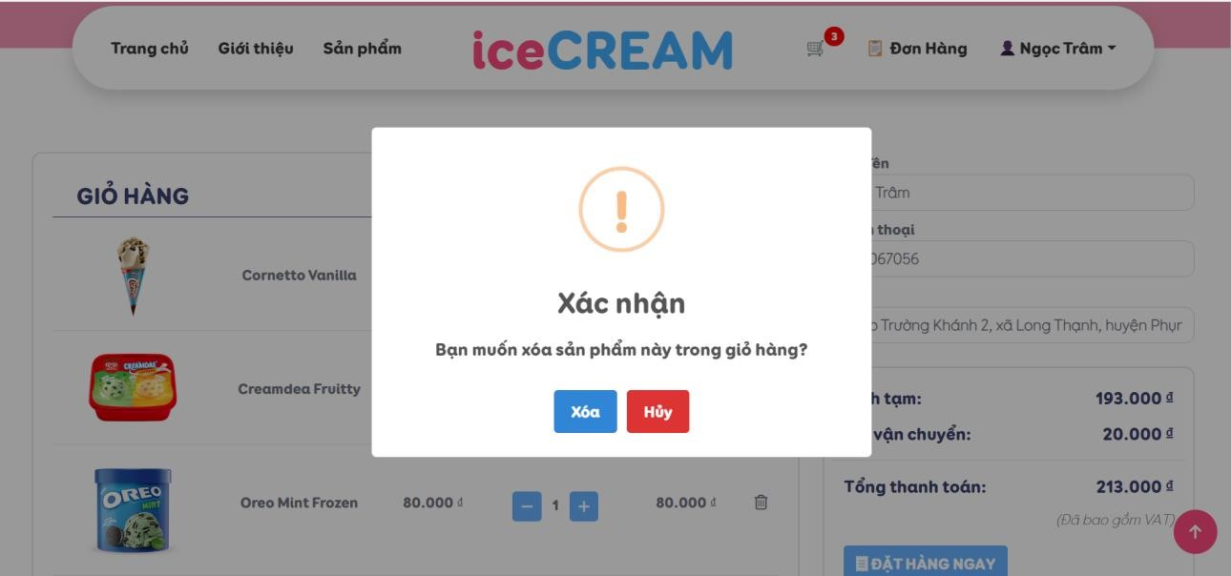

***Hình 16****. Xác nhận trước khi xóa sản phẩm khỏi giỏ hàng*

#### 1.8. Đặt hàng

Thông tin nhận hàng (*Họ và tên*, *Số điện thoại, Địa chỉ*) được tạo tự động dựa trên dữ liệu của người dùng đã đăng ký, bên cạnh đó người dùng có thể chỉnh sửa thông tin đặt hàng nếu có nhu cầu. Khi người dùng nhấn vào nút **Đặt hàng**, nếu không có lỗi gì thì hệ thống sẽ chuyển hướng đưa người dùng đến trang “Đơn hàng”. Ngược lại nếu người dùng thêm vào giỏ hàng một số lượng sản phẩm vượt quá mức số lượng sản phẩm trong kho thì lúc này sẽ xuất hiện thông báo lỗi và không thể đặt hàng.

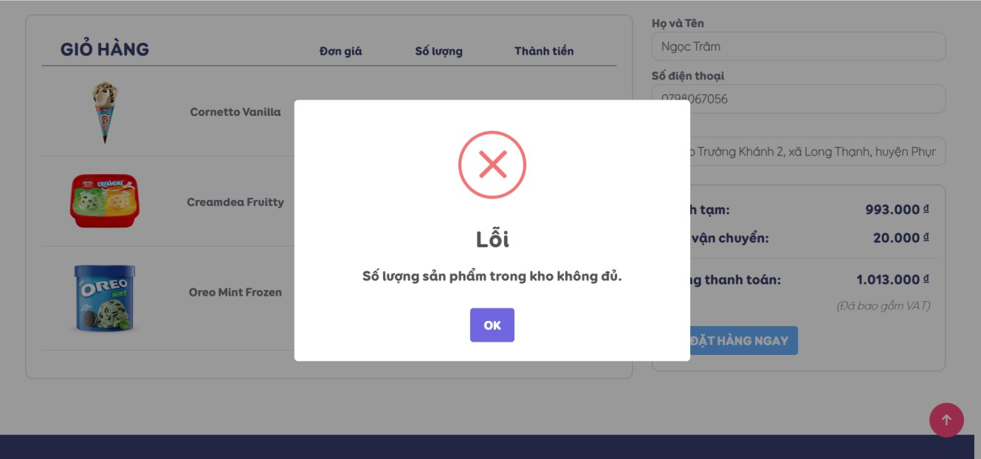

***Hình 17.*** *Thông báo lỗi khi không đủ sản phẩm*

#### 1.9. Xem tất cả đơn đặt hàng

Người dùng có thể xem lại lịch sử mua hàng bằng cách chọn “Đơn hàng” trên thanh hoặc hệ thống sẽ hiển thị giao diện Đơn hàng ngay sau khi đặt hàng thành công. Tại đây, người dùng có thể xem lại toàn bộ đơn hàng của họ và có thể thực hiện các thao tác để cập nhật trạng thái đơn hàng và xem chi tiết đơn hàng.

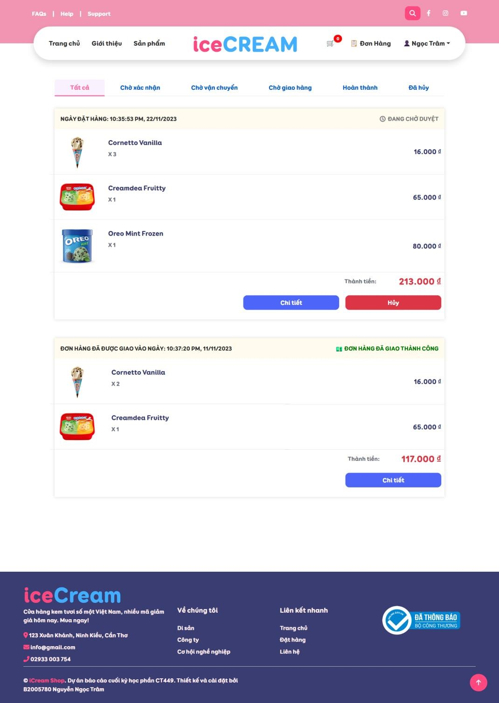

### **Hình 18.** Giao diện Xem tất cả đơn đặt hàng

#### 1.10. Xem đơn đặt hàng theo trạng thái

Người dùng có thể xem đơn đặt hàng của mình theo các trạng thái đơn để dễ dàng theo dõi và quản lý.

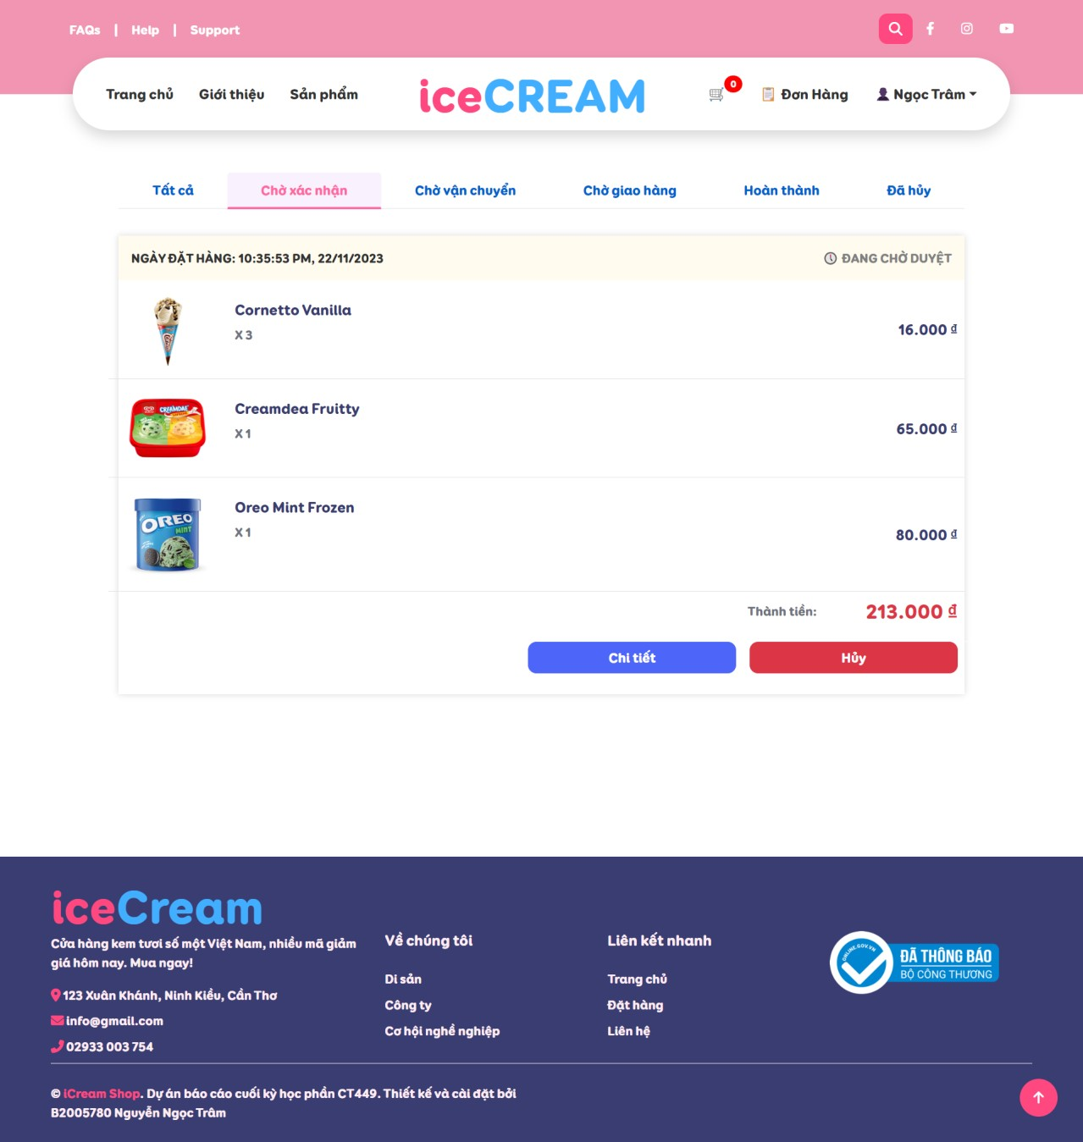

### **Hình 19.** Xem đơn đặt hàng theo trạng thái “Đang chờ duyệt”

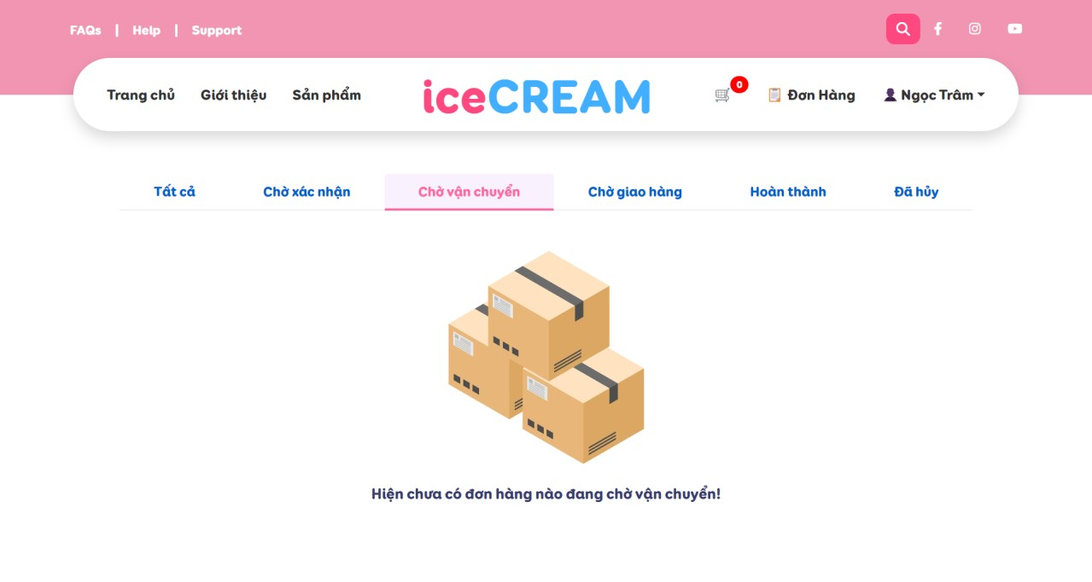

***Hình 20****. Giao diện khi không có đơn hàng ở trạng thái “Chờ vận chuyển”*

#### 1.11. Hủy đơn hàng

Người dùng có thể tùy chọn Hủy đơn hàng khi đơn hàng vẫn còn trong trạng thái “Đang chờ duyệt” hoặc “Đang chờ vận chuyển”, hệ thống sẽ thông báo xác nhận hủy đơn cho người dùng. Còn nếu đơn hàng đã được người bán gửi đi (trong trạng thái “Đang vận chuyển”) thì chức năng Hủy đơn hàng sẽ bị vô hiệu hóa và ẩn đi.

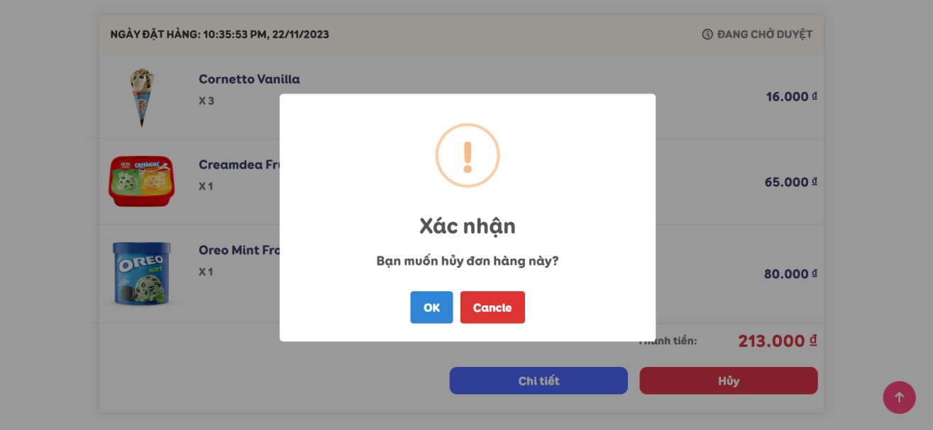

***Hình 21.*** *Giao diện thông báo xác nhận hủy đơn hàng*

#### 1.12. Xác nhận “Đã nhận” đơn hàng

Khi đơn hàng đã chuyển sang trạng thái “Đang vận chuyển” thì button “Đã nhận” sẽ xuất hiện bên trạng thái đơn hàng của khách hàng, khi đã nhận được hàng, khách hàng sẽ chọn vào button này để cập nhật đã hoàn tất đơn hàng lên hệ thống.

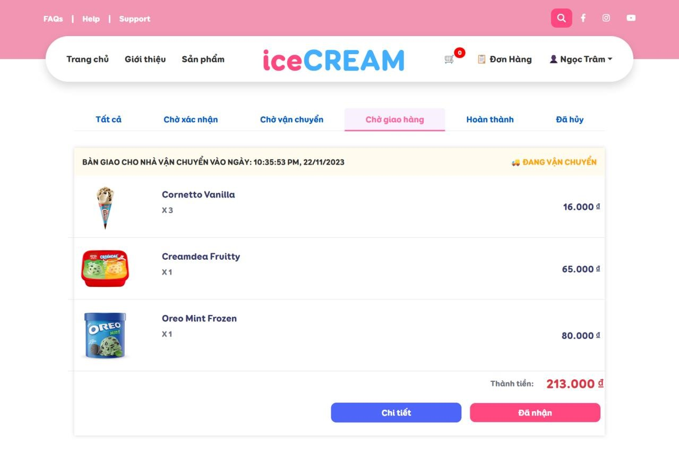

### **Hình 22.** Button "Đã nhận" xuất hiện khi đơn hàng “Đang vận chuyển”

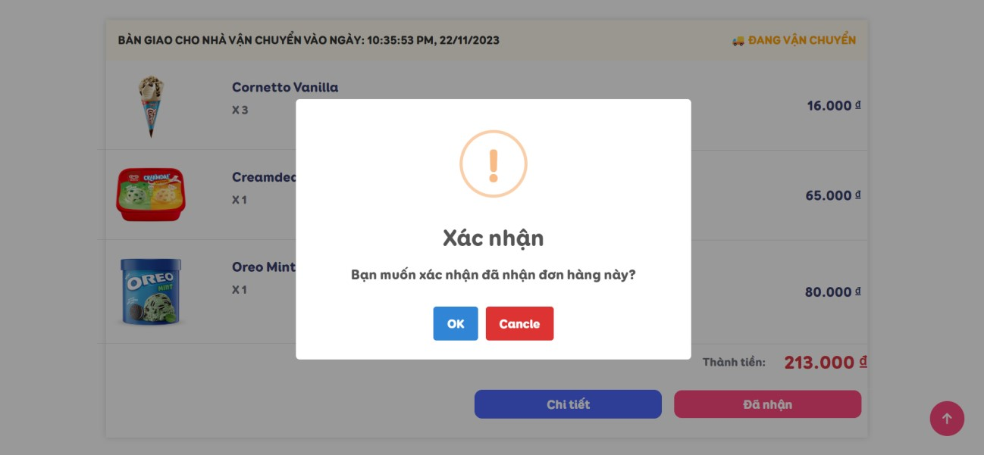

### **Hình 23.** Xác nhận đã nhận đơn hàng

#### 1.13. Xem chi tiết hóa đơn

Khi người dùng chọn Xem chi tiết của một đơn hàng cụ thể tại giao diện Đơn hàng, hệ thống sẽ hiển thị giao diện Chi tiết đơn hàng với thông tin về các mốc thời gian duyệt trạng thái đơn hàng, các sản phẩm được mua, trạng thái đơn hàng, trạng thái thanh toán, ngày đặt hàng và thông tin địa chỉ nhận hàng của hóa đơn đó.

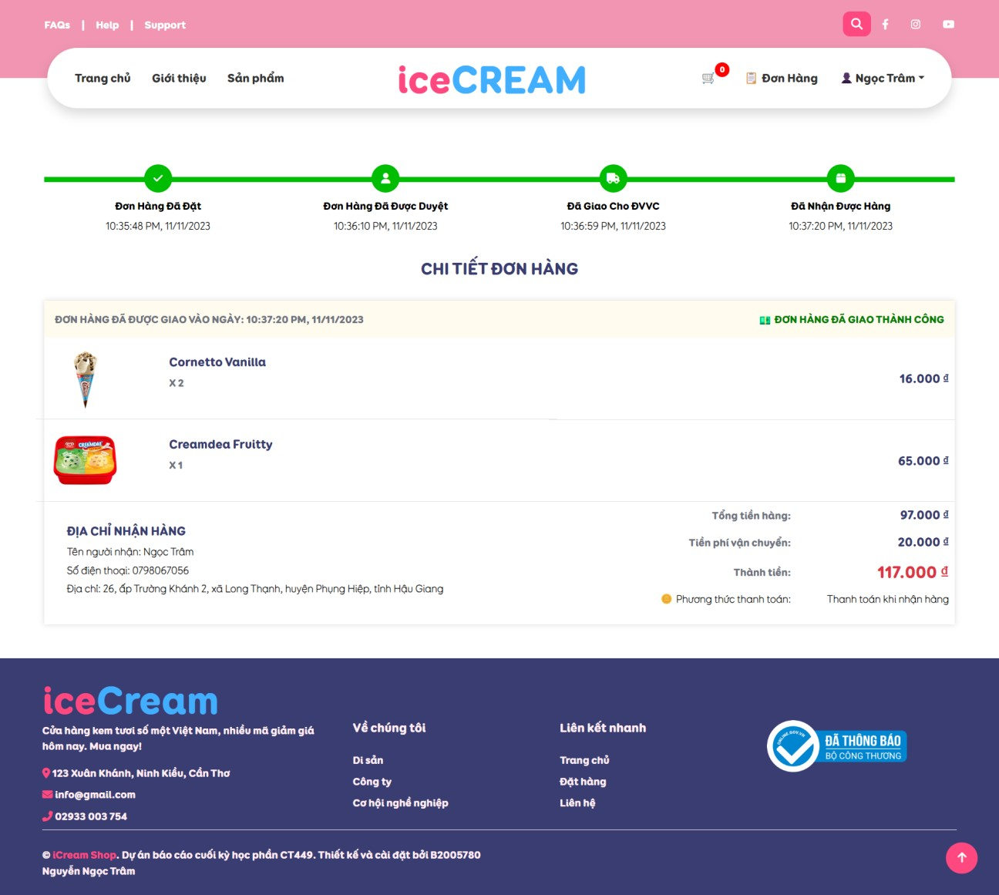

***Hình 24.*** *Giao diện Chi tiết đơn hàng khi đơn hàng giao thành công*

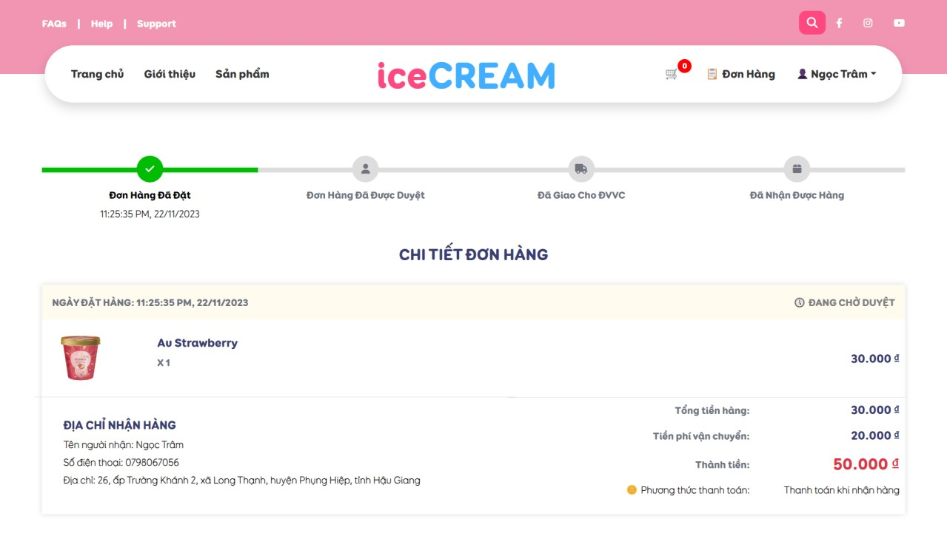

### **Hình 25.** Giao diện Chi tiết đơn hàng khi đơn hàng mới đặt

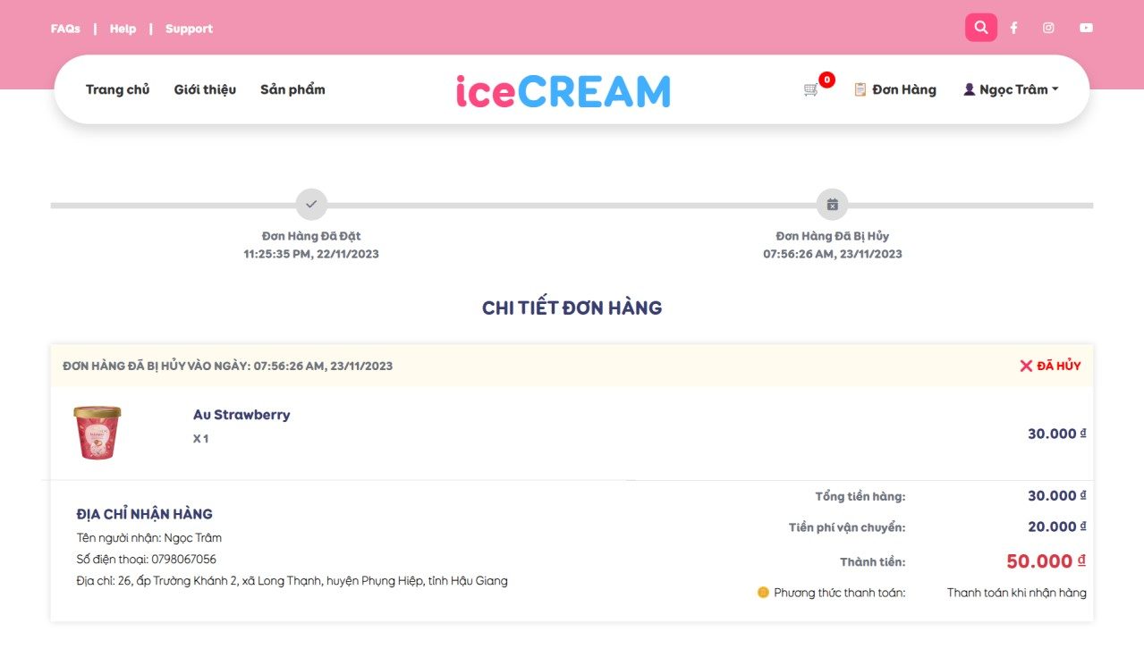

### **Hình 26.** Giao diện Chi tiết đơn hàng khi đơn hàng bị hủy

#### 1.14. Tìm kiếm sản phẩm

Trên thanh tìm kiếm của website, người dùng có thể nhập vào nội dung tìm kiếm để tìm sản phẩm theo tên. Chẳng hạn, khi người dùng nhập từ khóa “choco”, hệ thống sẽ hiển thị tất cả sản phẩm có tên chứa từ khóa “choco”

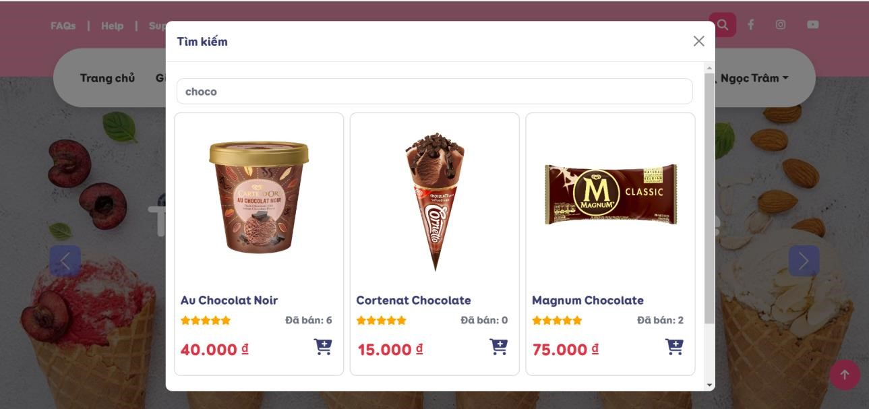

### **Hình 27.** Giao diện tìm kiếm sản phẩm

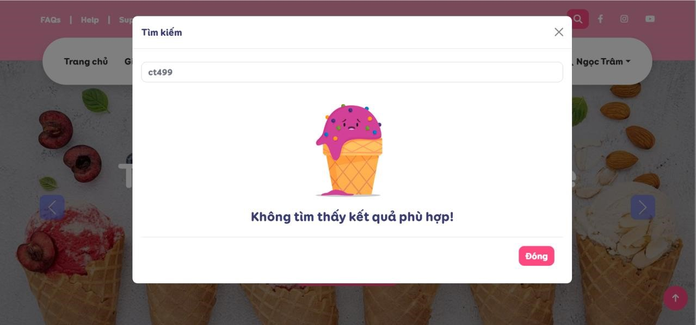

### **Hình 28.** Giao diện tìm kiếm sản phẩm khi không có kết quả phù hợp

#### 1.15. Cập nhật thông tin tài khoản người dùng

Người dùng có thể xem lại thông tin tài khoản mà mình đã đăng ký và thực hiện sửa các thông tin như Họ và tên, Số điện thoại, Địa chỉ nếu có nhu cầu. Các ràng buộc cũng sẽ tương tự với đăng ký tài khoản.

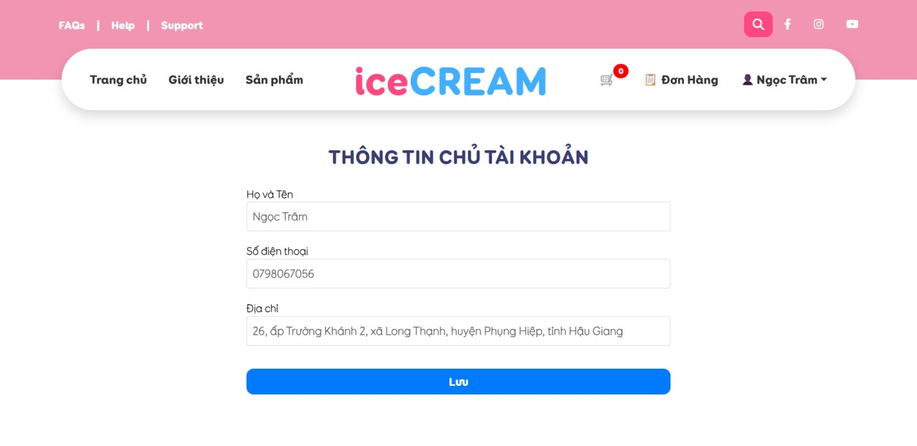

### **Hình 29.** Giao diện cập nhật thông tin tài khoản của người dùng

#### 1.16. Thay đổi mật khẩu

Trong khi cập nhật thông tin tài khỏan, người dùng có thể tùy chọn Thay đổi mật khẩu, tại đây người dùng phải xác nhận đúng mật khẩu hiện tại của tài khoản thì mới có thể thực hiện thay đổi, tương tự đăng ký người dùng nhập mật khẩu mới và phải nhập lại đúng mật khẩu vừa nhập thì mới đổi mật khẩu thành công, các ràng buộc về mật khẩu cũng tương tự với đăng ký (phải có từ 6 ký tự trở lên,…)

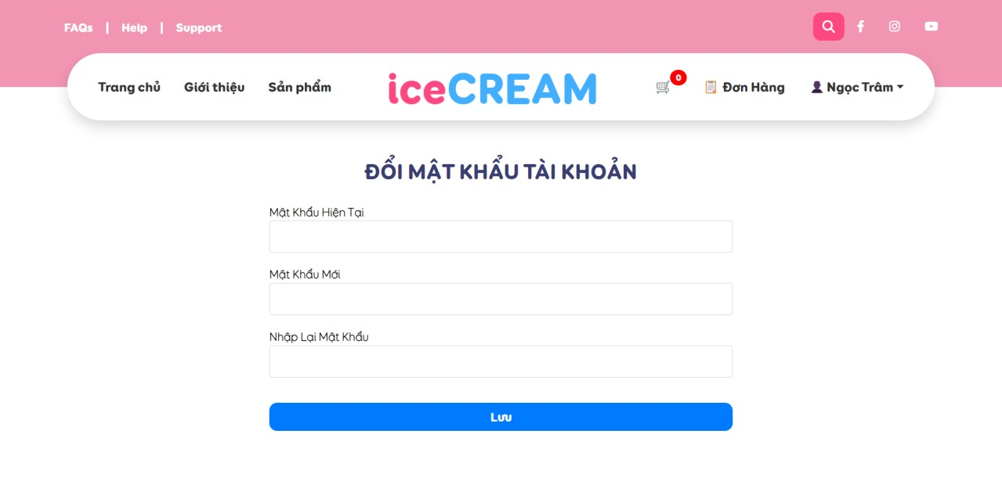

### **Hình 30.** Giao diện trang thay đổi mật khẩu

#### 1.17. Đăng xuất

Khi người dùng chọn Đăng xuất (dưới tên tài khoản người dùng), lúc này tài khoản của người dùng sẽ được đăng xuất khỏi hệ thống và người dùng được đưa đến giao diện

trang đăng nhập.

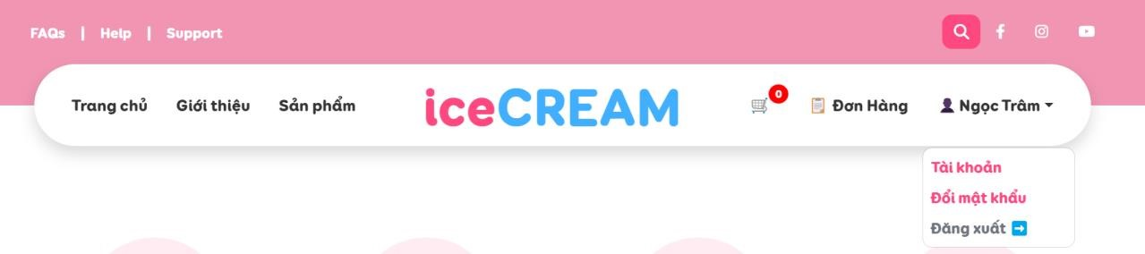

### **Hình 31.** Chức năng Đăng xuất

**2. Giao diện và chức năng của Quản trị viên:**

#### 2.1. Đăng nhập

Trang quản trị được tách biệt với trang mua sắm của khách hàng để tăng cường tính bảo mật. Người quản trị sẽ đăng nhập tại <http://localhost:3001/admin/signin>

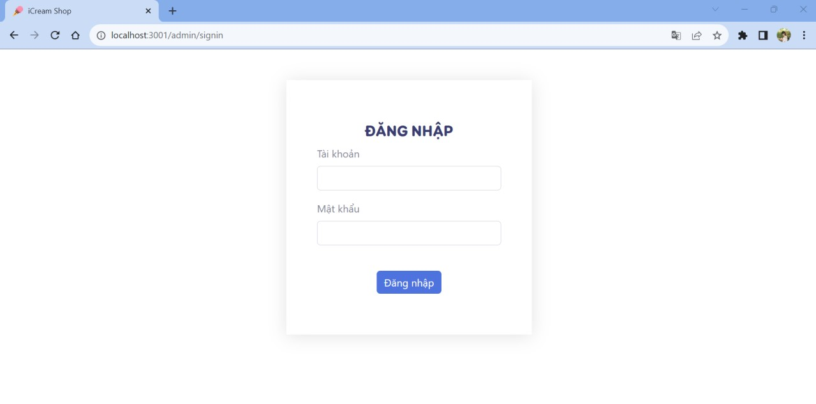

### **Hình 32.** Giao diện trang Đăng nhập của Quản trị viên

#### 2.2. Tổng quan giao diện quản lý của quản trị viên

Khi người quản trị đăng nhập thành công, hệ thống sẽ chuyển sang giao diện của trang quản lý với thông tin về Họ và tên của người quản trị, Chức vụ, các chức năng nằm trong quyền hạn quản lý và các thông tin về cửa hàng như hình.

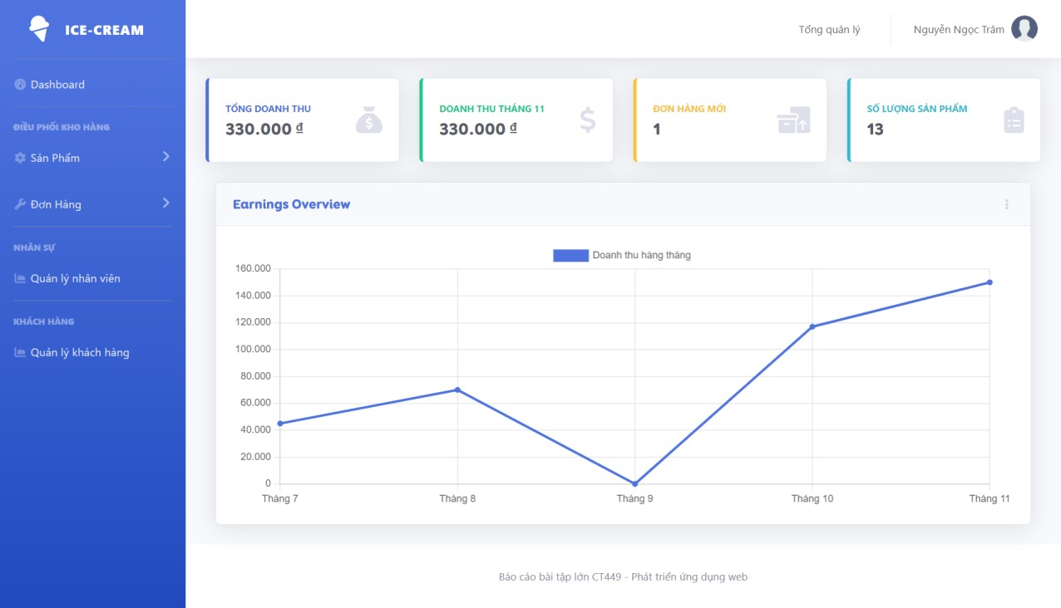

### **Hình 33.** Giao diện trang Dashboard

#### 2.3. Quản lý thương hiệu sản phẩm

Với chức năng quản lý thương hiệu sản phẩm, người quản lý và nhân viên điều phối kho hàng là đối tượng sử dụng. Tại đây, người quản lý có thể xem dữ liệu thông tin của tất cả thương hiệu sản phẩm như Tên thương hiệu, Ngày tạo và Ngày cập nhật. Bên cạnh đó người dùng còn có thể thêm, cập nhật, xóa một thương hiệu và tìm kiếm.

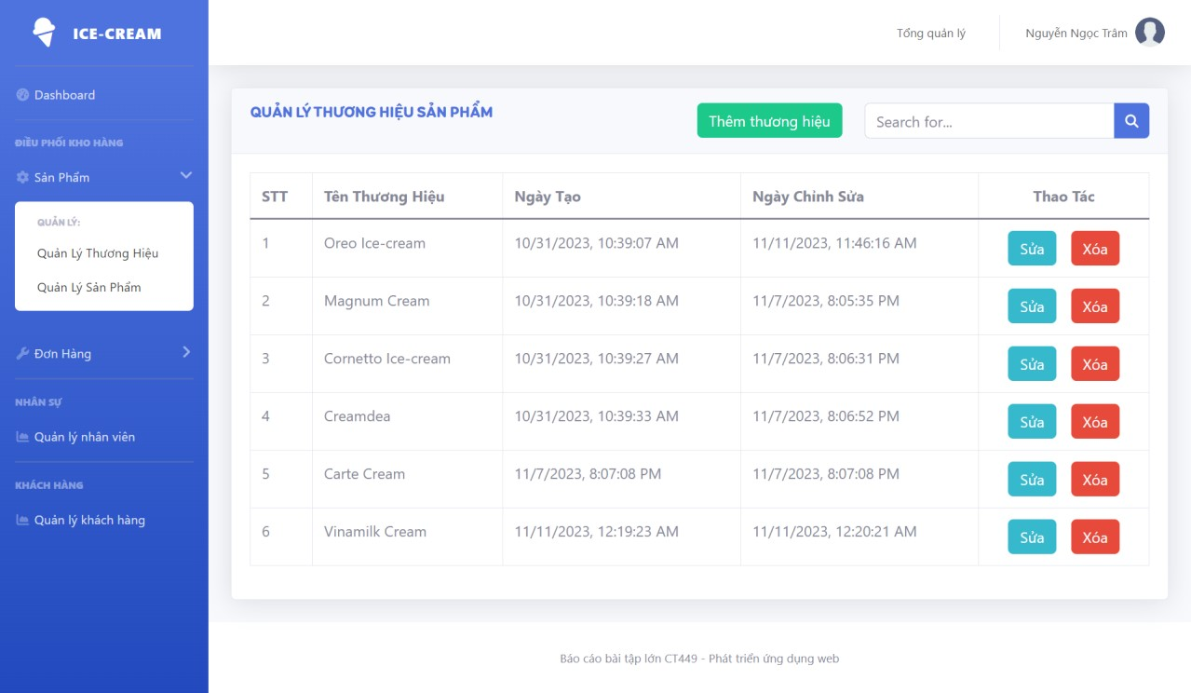

### **Hình 34.** Giao diện quản lý thương hiệu sản phẩm

#### 2.4. Thêm thương hiệu sản phẩm

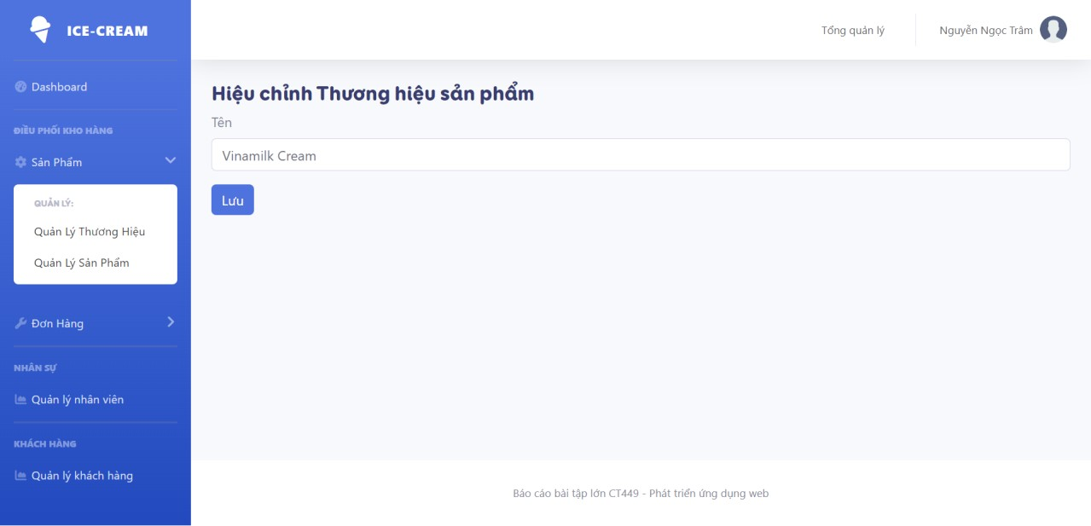

### **Hình 35.** Giao diện Thêm thương hiệu sản phẩm

#### 2.5. Hiệu chỉnh thương hiệu sản phẩm



### **Hình 36.** Giao diện Hiệu chỉnh sản phẩm

#### 2.6. Xóa thương hiệu sản phẩm

Khi chọn “Xóa” tại một thương hiệu sản phẩm, trang web sẽ hiển thị thông báo xác nhận trước khi xóa.

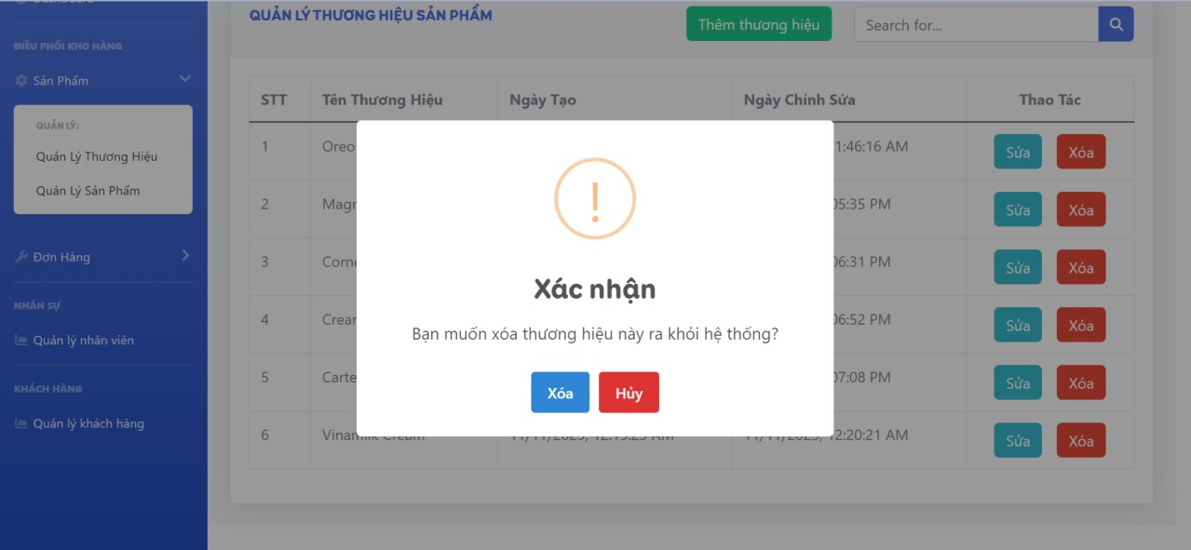

### **Hình 37.** Xác nhận trước khi xóa thương hiệu

**2.7. Quản lý sản phẩm:**

Với chức năng quản lý sản phẩm, người quản lý và nhân viên điều phối kho hàng là đối tượng sử dụng. Tại đây, người quản lý có thể xem dữ liệu thông tin của tất cả sản phẩm. Bên cạnh đó người dùng còn có thể thêm, cập nhật, xóa một sản phẩm và tìm kiếm.

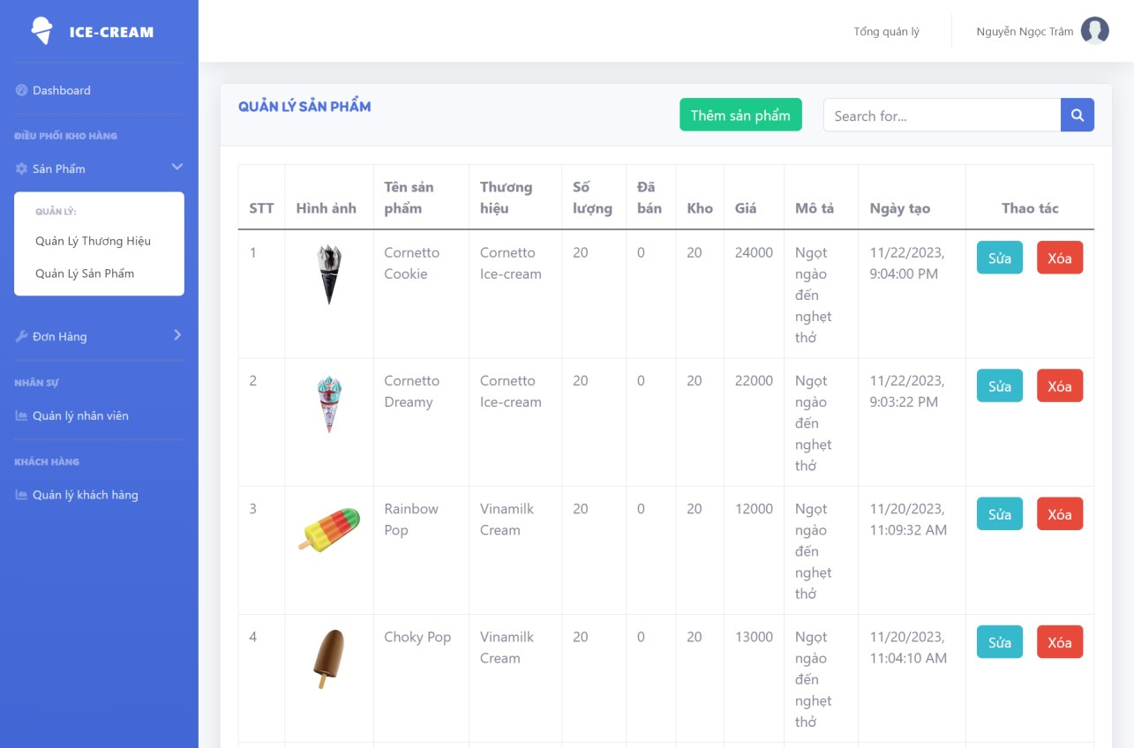

### **Hình 38**. Giao diện Quản lý sản phẩm

#### 2.7.1. Thêm sản phẩm

Để thêm một sản phẩm mới, người dùng (người quản lý) chọn nút Thêm sản phẩm tại giao diện Quản lý sản phẩm. Hệ thống sẽ hiển thị giao diện Thêm sản phẩm. Tại đây, người dùng điền các thông tin của sản phẩm mới như Tên sản phẩm, Giá sản phẩm, Số lượng sản phẩm, chọn Ảnh sản phẩm, chọn Thương hiệu sản phẩm, Mô tả sản phẩm và nhấn nút Lưu. Nếu thành công, hệ thống tiến hành tạo một sản phẩm mới với các thông tin như đã cung cấp. Ngược lại, hệ thống báo lỗi nếu người dùng cung cấp không đúng hoặc không đủ các thông tin và yêu cầu cung cấp lại các thông tin bị lỗi.

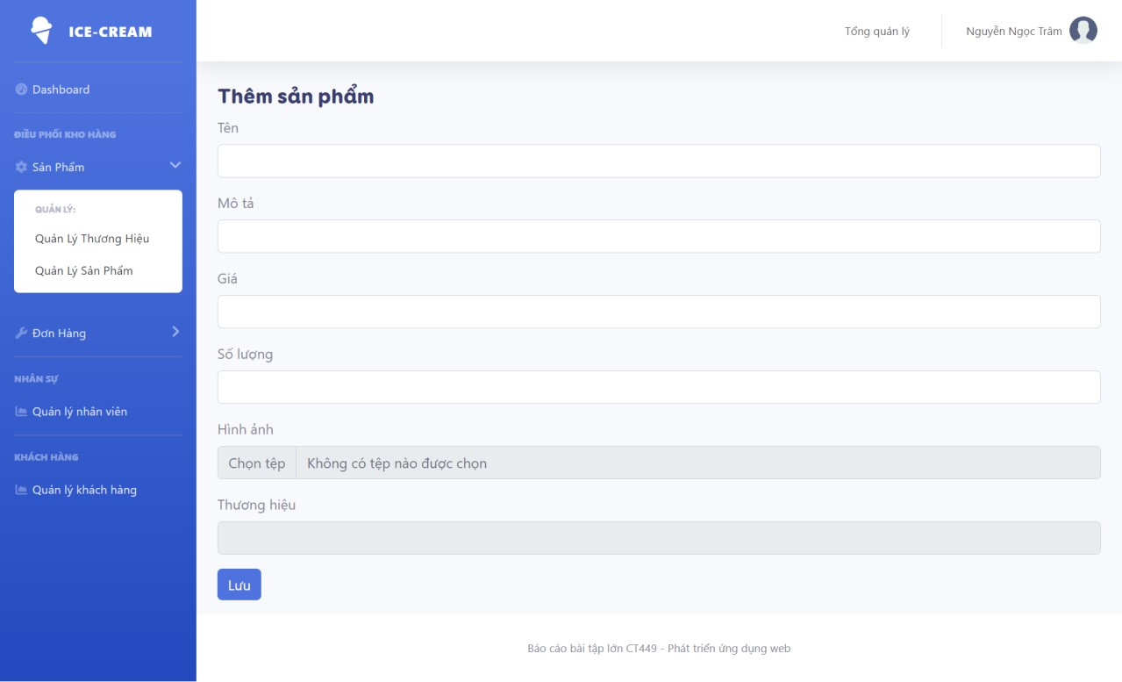

### **Hình 39.**Giao diện Thêm sản phẩm

**2.7.2. Chỉnh sửa sản phẩm:**

Tại giao diện Quản lý sản phẩm, người dùng (người quản lý) có thể cập nhật một sản phẩm cụ thể bằng cách nhấn vào nút Sửa tại sản phẩm đó. Hệ thống sẽ hiển thị giao diện Chỉnh sửa sản phẩm. Tại đây, các thông tin của sản phẩm như Tên sản phẩm, Giá sản phẩm, Số lượng sản phẩm, chọn Ảnh sản phẩm, chọn Thương hiệu sản phẩm, Mô tả sản phẩm được hiển thị. Người dùng (người quản lý) có thể thay đổi, chỉnh sửa lại các thông tin trên và nhấn nút Lưu để cập nhật lại các thông tin mới cho sản phẩm. Hệ thống cũng ràng buộc các thông tin cập nhật tương tự như khi tạo sản phẩm.

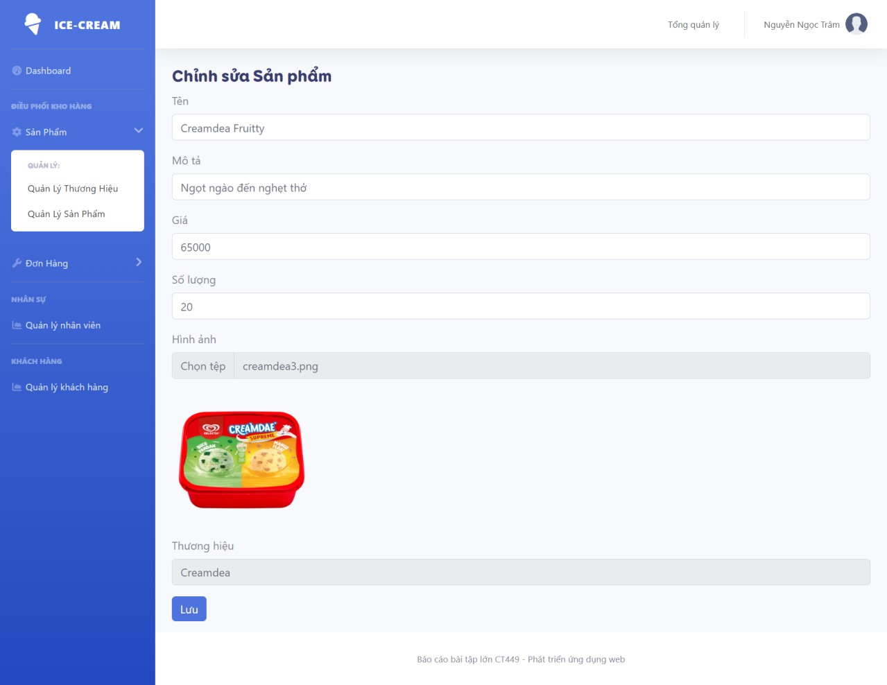

### **Hình 40.** Giao diện Cập nhật sản phẩm

**2.7.3. Xóa sản phẩm:**

Tại giao diện Quản lý sản phẩm, người dùng (người quản lý) có thể xóa một sản phẩm cụ thể bằng cách nhấn vào nút Xóa tại sản phẩm đó. Lúc này, hệ thống xuất hiện thông báo xác nhận xóa sản phẩm và yêu cầu người dùng xác nhận. Nếu người dùng nhấn nút **Xóa** tại thông báo, hệ thống sẽ tiến hành xóa sản phẩm ra khỏi cơ sở dữ liệu. Ngược lại, nếu người dùng nhấn nút **Hủy**, hệ thống sẽ tắt thông báo và không thực hiện xóa sản phẩm.

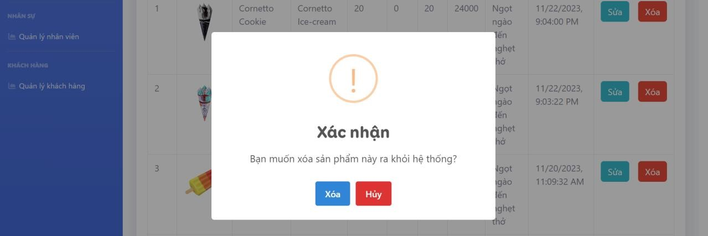

### **Hình 41.** Xác nhận trước khi xóa sản phẩm

**2.8. Quản lý tài khoản khách hàng:**

Với chức năng quản lý tài khoản khách hàng, người quản lý là đối tượng sử dụng. Hệ thống sẽ hiển thị giao diện Quản lý tài khoản khách hàng. Tại đây, người dùng (người quản lý) có thể xem tất cả dữ liệu thông tin tài khoản khách hàng.

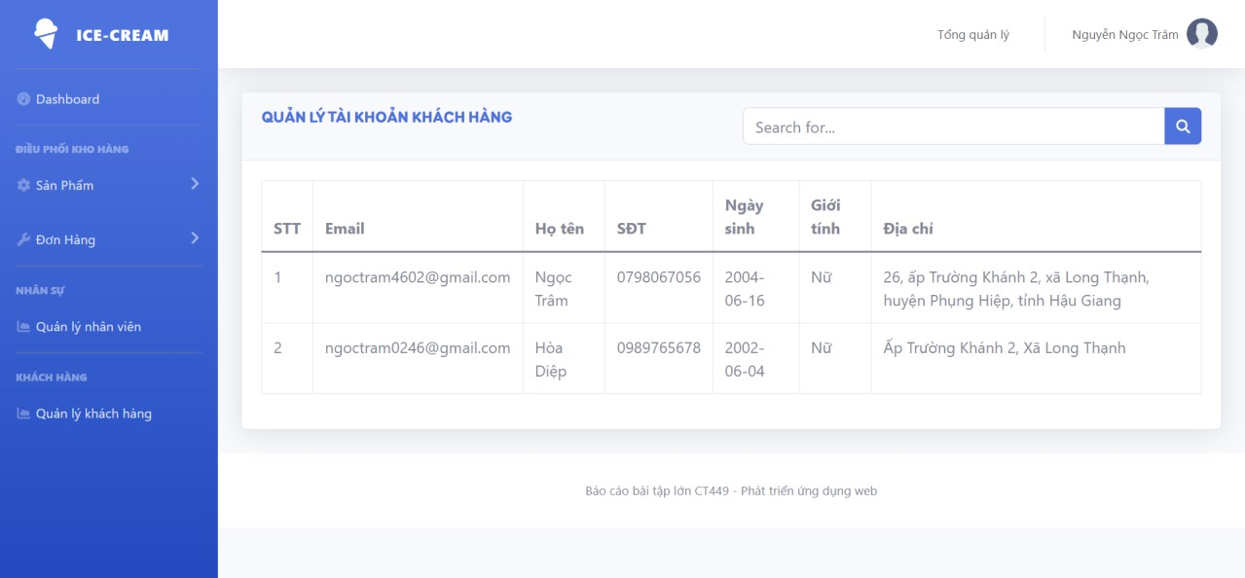

### **Hình 42.** Giao diện Quản lý tài khoản khách hàng

#### 2.9. Quản lý tài khoản nhân viên

Với chức năng quản lý tài khoản nhân viên, người quản lý là đối tượng sử dụng. Hệ thống sẽ hiển thị giao diện Quản lý tài khoản nhân viên. Tại đây, người dùng (người quản lý) có thể xem tất cả dữ liệu thông tin tài khoản nhân viên và thực hiện khóa/mở khóa tài khoản nhân viên.

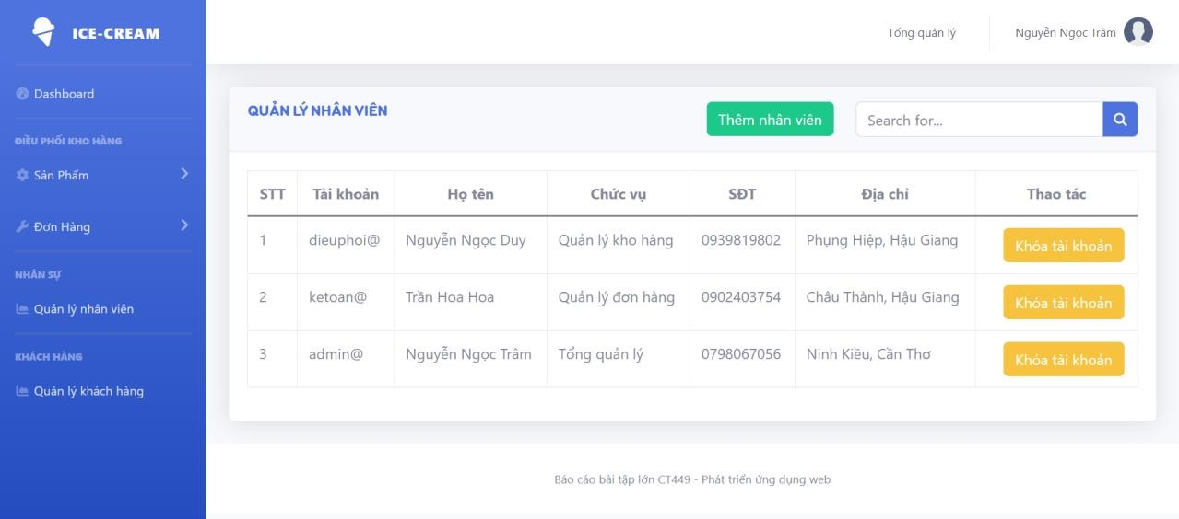

### **Hình 43.** Giao diện chức năng quản lý tài khoản nhân viên

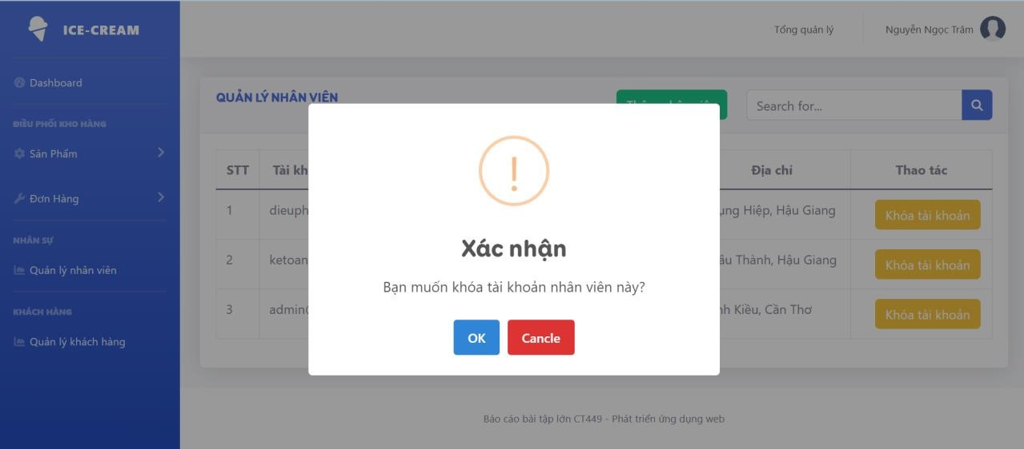

### **Hình 44.** Xác nhận trước khi khóa tài khoản

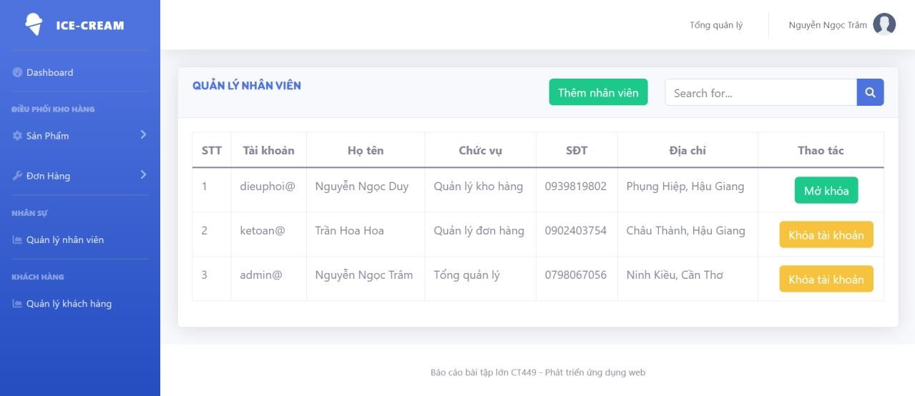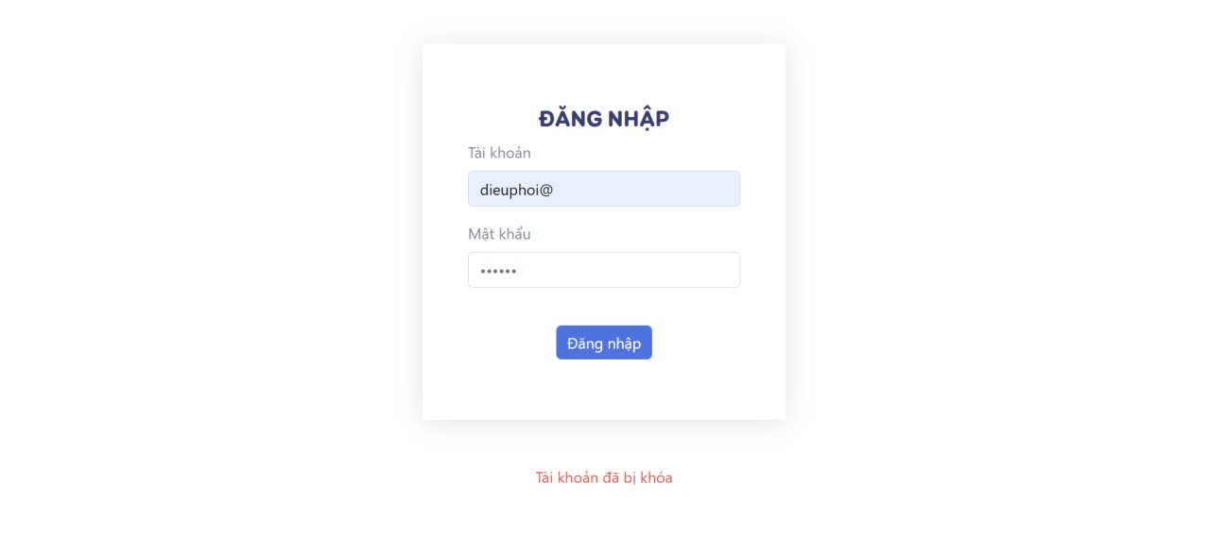

### **Hình 45.** Sau khi khóa tài khoản thành công

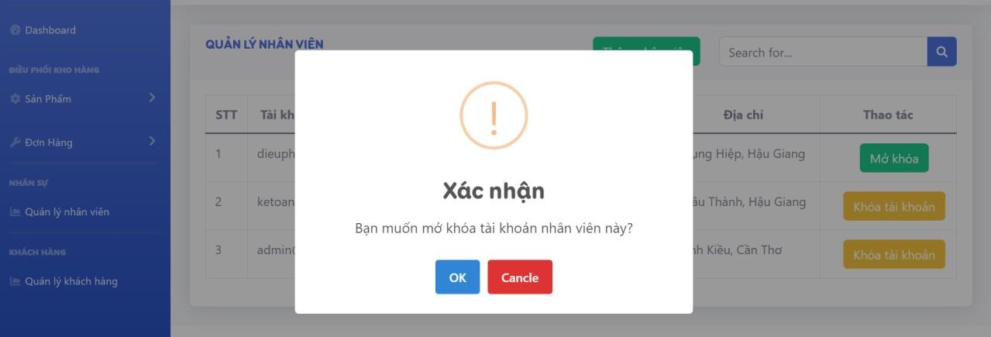

### **Hình 46.** Xác nhận trước khi mở khóa tài khoản

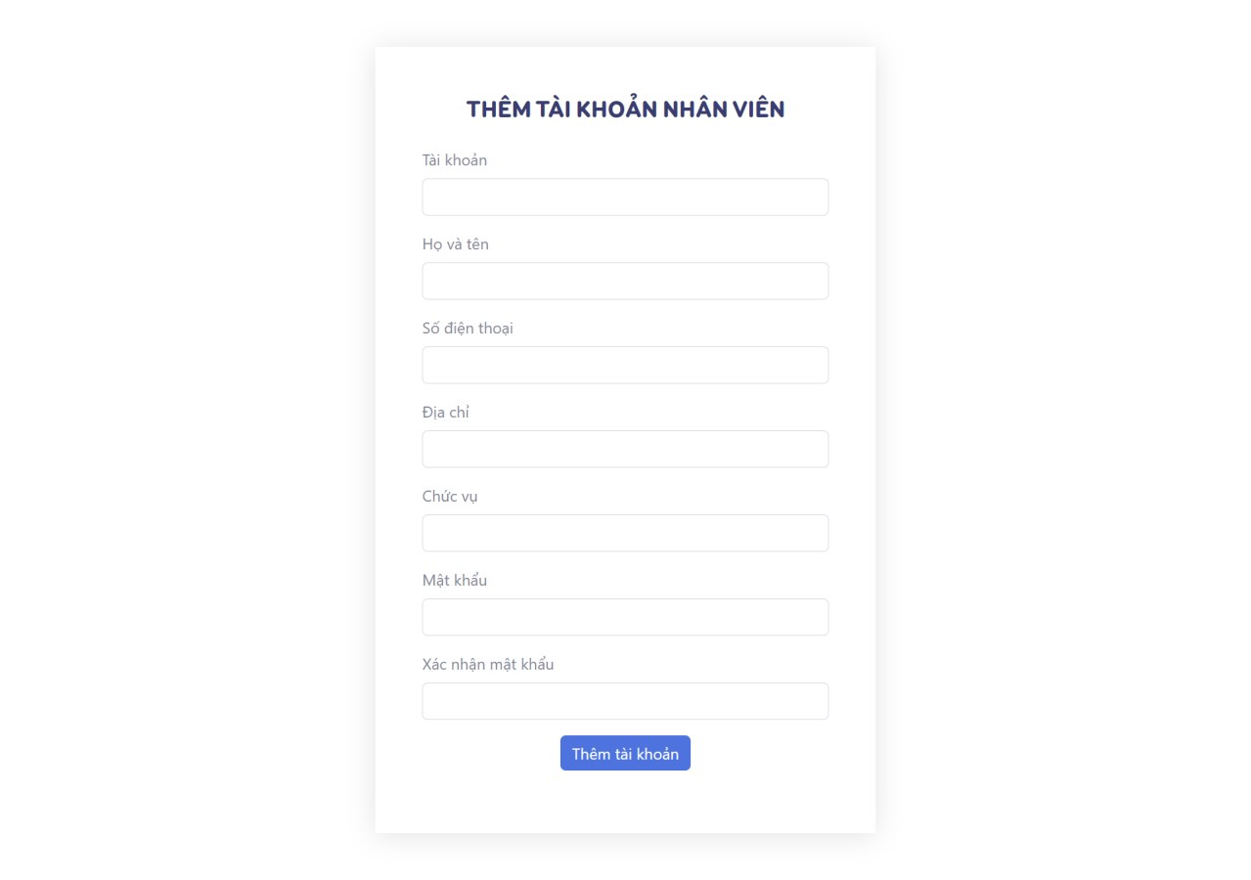

### **Hình 47**. Giao diện Thêm tài khoản nhân viên

**2.10. Quản lý đơn hàng:**

Khi người dùng đăng nhập với tư cách là người quản lý hoặc nhân viên thu ngân, hệ thống cho phép quản lý đơn hàng bằng cách chọn mục Đơn hàng. Hệ thống sẽ hiển thị giao diện Quản lý đơn hàng. Tại đây, người dùng (người quản lý) có thể xem thông tin tất cả các đơn đã đặt hàng và thực hiện cập nhật trạng thái đơn hàng.

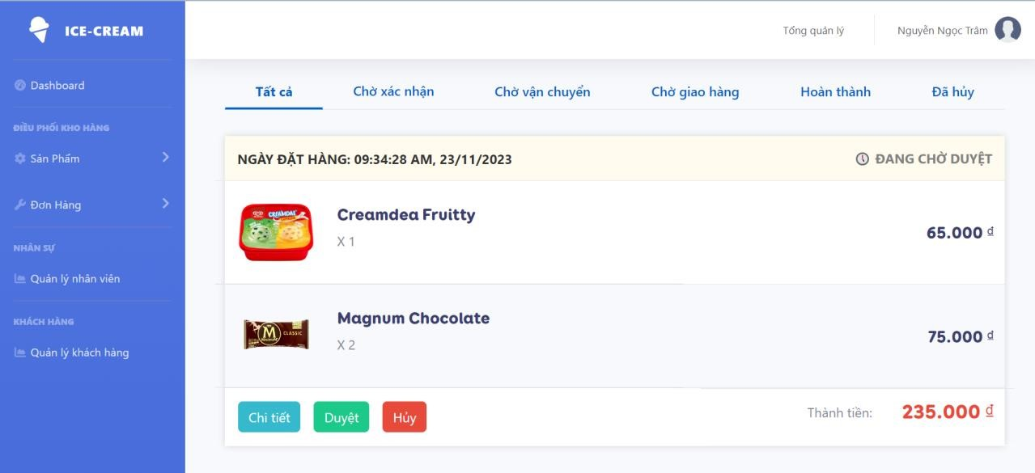

### Giao diện Quản lý đơn hàng

#### 2.10.1. Xem đơn hàng theo trạng thái

Người quản lý có thể tùy chọn cách xem đơn hàng bằng các tùy chọn trạng thái đơn hàng, lúc này hệ thống sẽ trả về các đơn hàng theo sự lựa chọn của người quản lý.

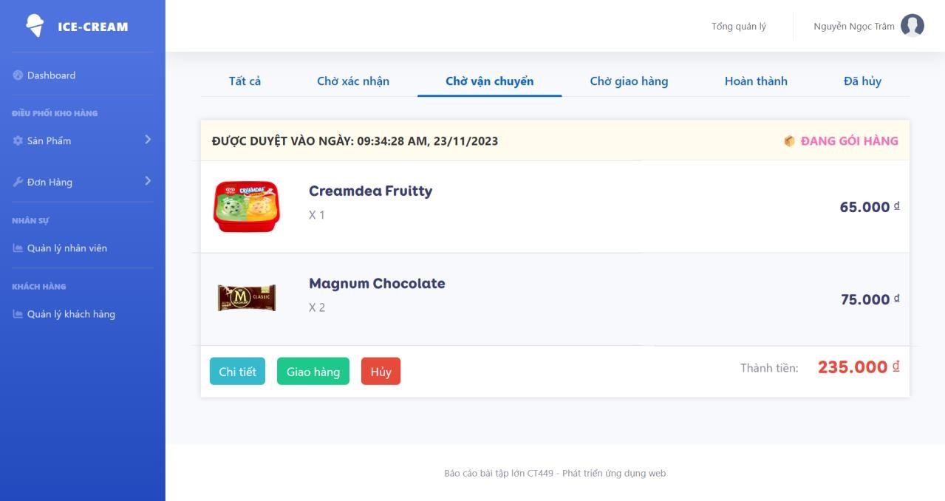

### **Hình 48.** Minh họa chức năng xem đơn hàng theo trạng thái

#### 2.10.2. Hủy đơn hàng

Tại giao diện quản lý đơn hàng, người dùng (người quản lý) có thể nhấn vào nút **Hủy** để hủy đơn hàng đó nếu đơn hàng vẫn chưa được vận chuyển. Hệ thống sẽ thông báo xác nhận hủy đơn cho người dùng. Nếu chọn Hủy, hệ thống sẽ chuyển trạng thái đơn hàng thành Đã hủy. Ngược lại, nếu người dùng chọn Không, hệ thống tắt thông báo và không thực hiện hủy đơn hàng.

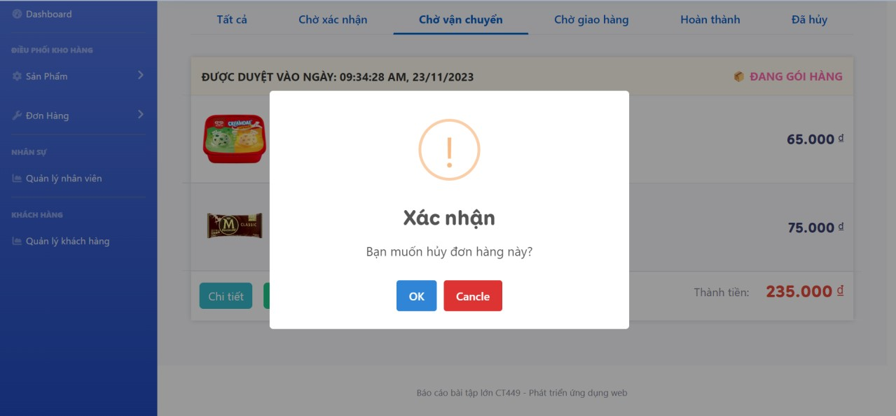

### **Hình 49.** Chức năng Hủy đơn hàng của Người quản lý

#### 2.10.3. Cập nhập trạng thái đơn hàng

Tại giao diện quản lý đơn hàng, người dùng (người quản lý) có thể cập nhật trạng thái đơn hàng qua các giai đoạn, các nút cập nhật đơn sẽ được ẩn đi nếu đơn hàng đã vận chuyển và đang chờ giao hàng hoặc đơn hàng đã hoàn tất.

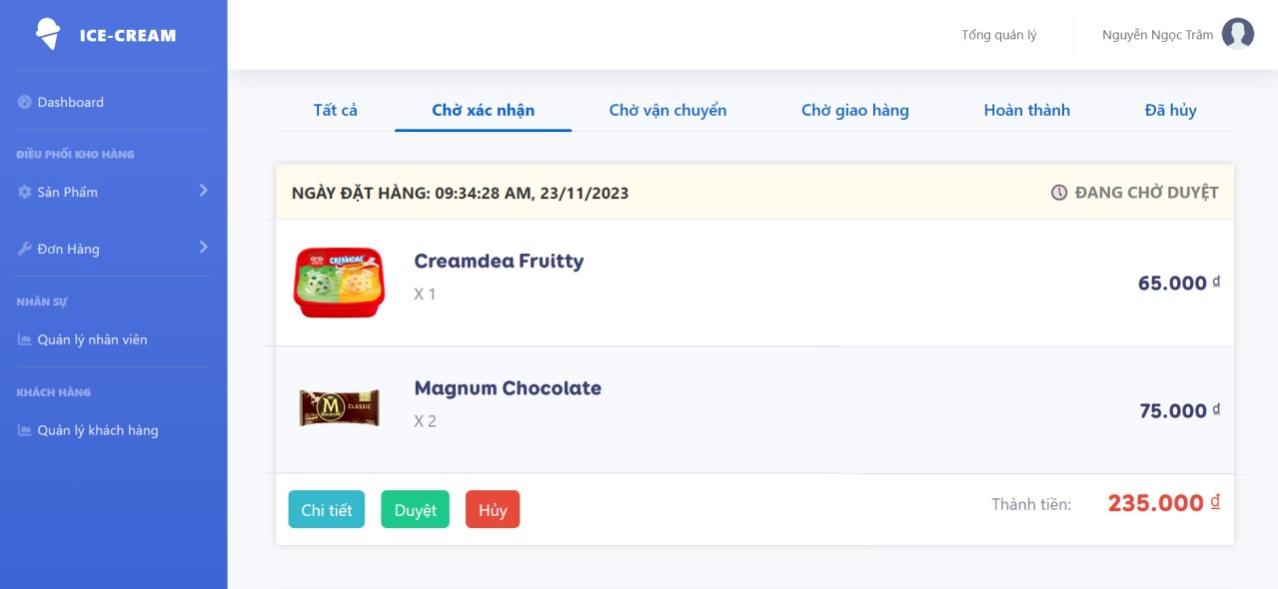

### **Hình 50.** Chức năng Duyệt đơn hàng

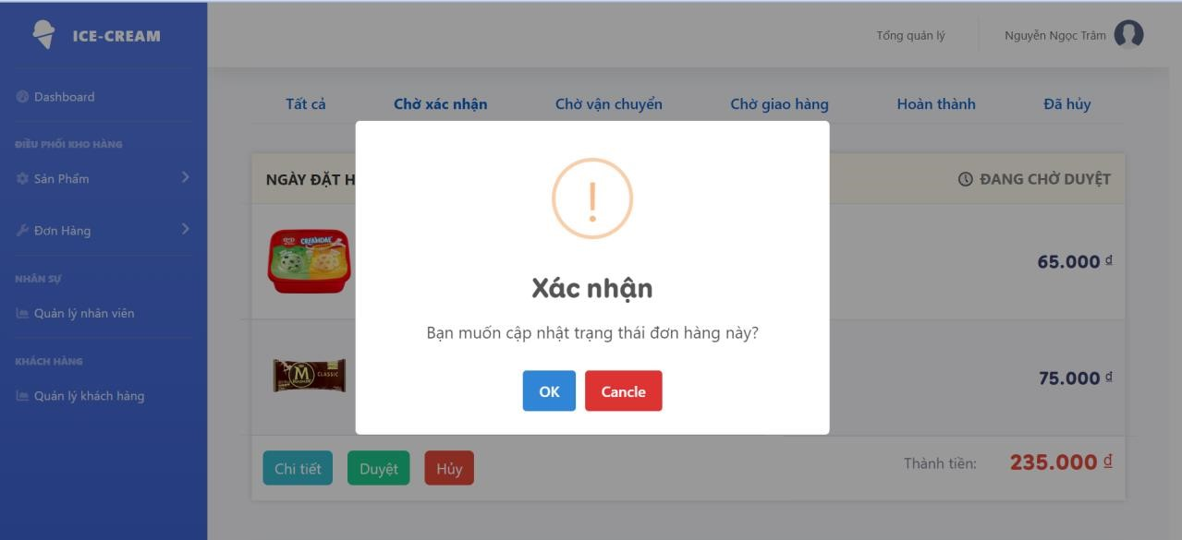

### **Hình 51**. Xác nhận trước khi thực hiện cập nhật trạng thái đơn hàng

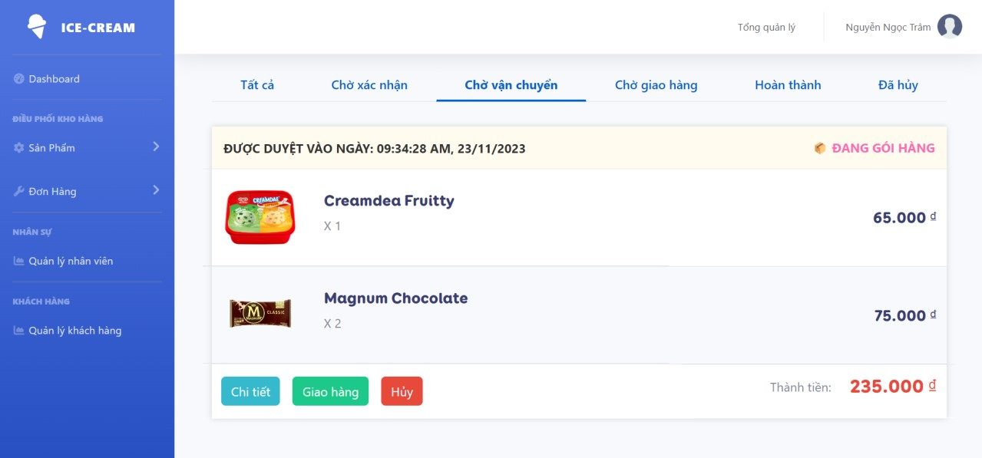

### **Hình 52.** Chức năng xác nhận Giao hàng

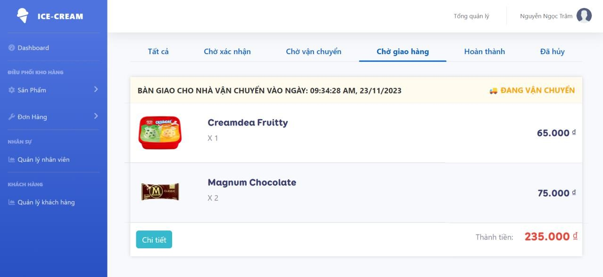

### **Hình 53.** Xem đơn hàng theo trạng thái “Đang vận chuyển”

#### 2.10.4. Xem chi tiết đơn hàng

Khi người dùng (người quản lý) chọn nút Chi tiết của một đơn hàng cụ thể tại giao diện Quản lý đơn hàng, hệ thống sẽ hiển thị giao diện Chi tiết đơn hàng của đơn hàng đó. Tại đây, người dùng có thể thấy thông tin về các sản phẩm được đặt mua, trạng thái đơn hàng, trạng thái thanh toán, ngày đặt hàng và thông tin địa chỉ nhận hàng của đơn hàng đó cũng như các cột mốc theo dõi đơn hàng.

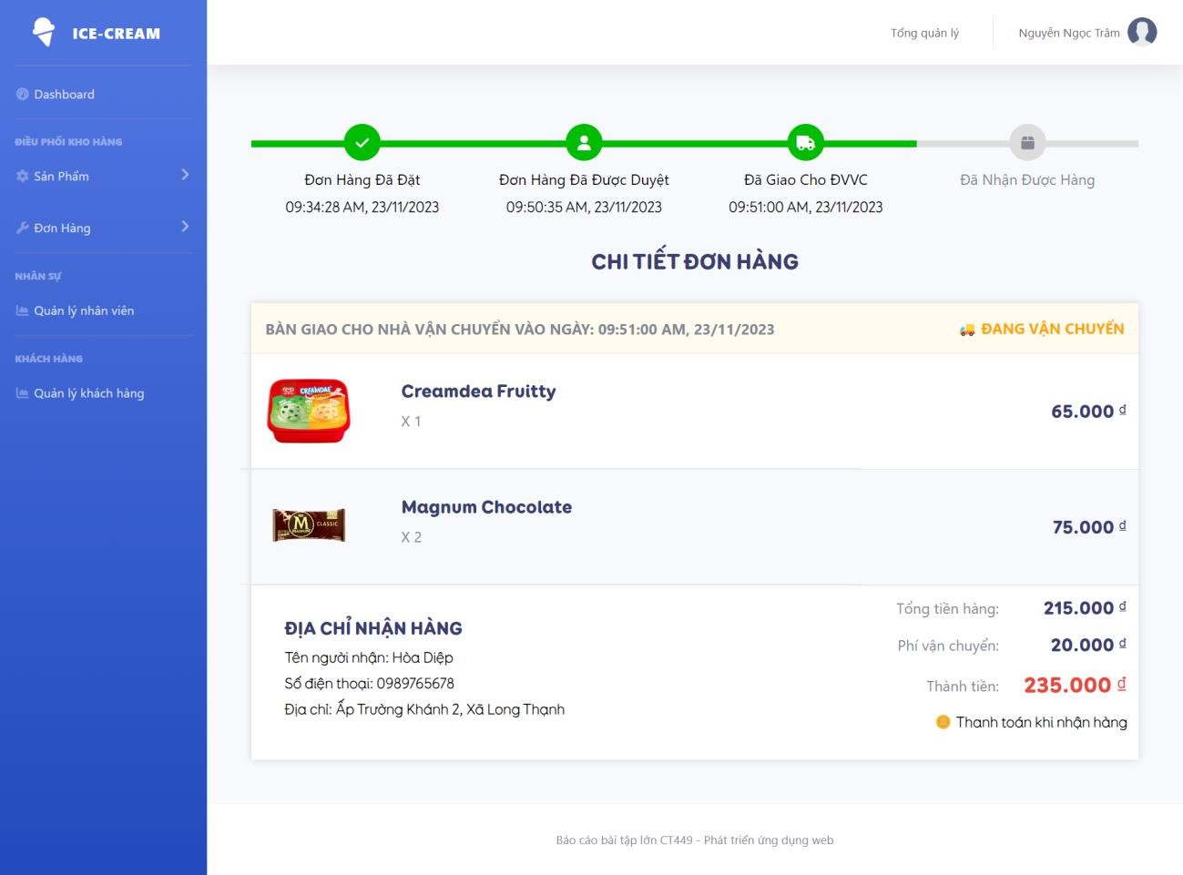

***Hình 54.*** *Chức năng xem chi tiết đơn hàng của người quản lý*

**3. Giao diện quản lý của Nhân viên:**

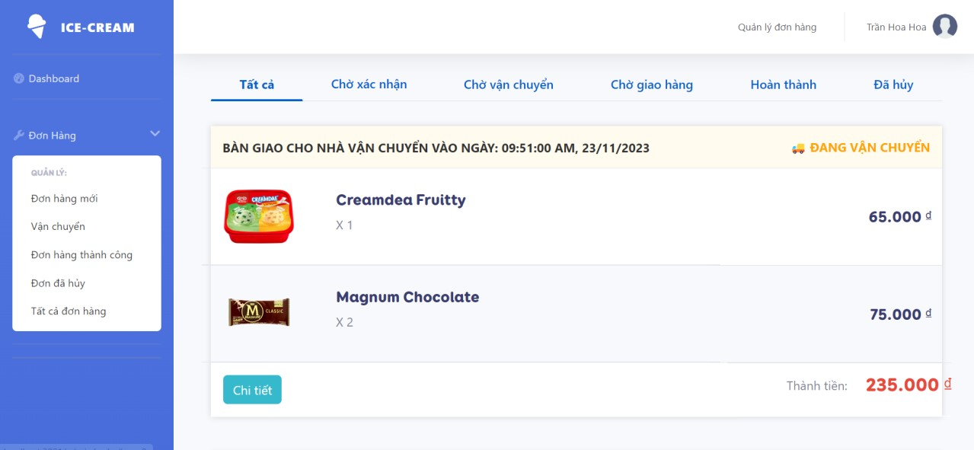

***Hình 55****. Giao diện quản lý của nhân viên thu ngân*

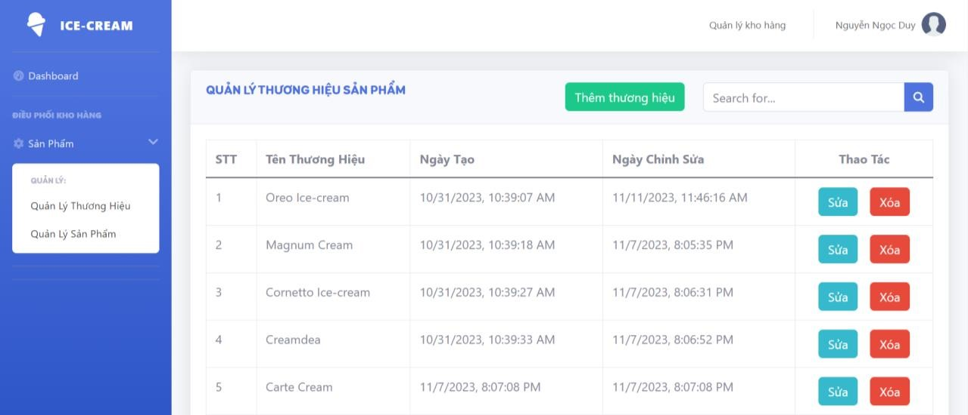

### **Hình 56.** Giao diện quản lý của nhân viên điều phối kho hàng

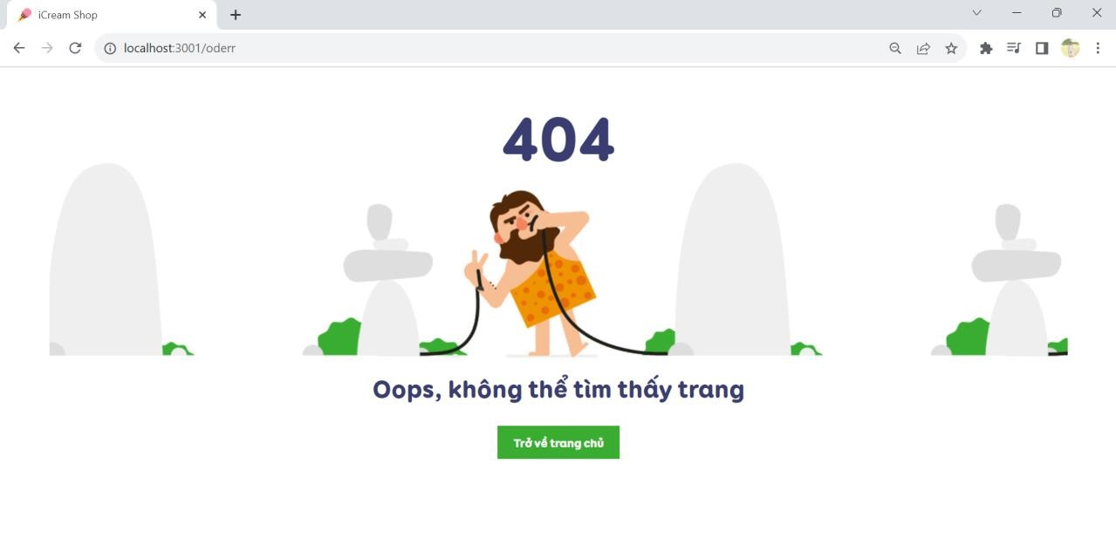

***Hình 57****. Giao diện trang Not Found*

**Link Github:**

# PHẦN III: KẾT LUẬN

## 1. KẾT QUẢ ĐẠT ĐƯỢC

Qua quá trình tìm hiểu về Node.js và Vue.js để giải quyết những yêu cầu đặt ra của đề tài, cụ thể kết quả đạt được sau đề tài là:

**1.1. VỀ LÝ THUYẾT:**

- Hiểu về cách thức hoạt động của một website thương mại điện tử. - Kiến thức về lập trình web và Node.js, Vue.js, MongoDB - Áp dụng mô hình Client-Server.

**1.2. VỀ THỰC TIỄN:**  Hoàn thiện Website bán kem đúng theo các yêu cầu và thiết kế đặt ra ban đầu với các chức năng cơ bản: Đăng ký, xem sản phẩm, tìm kiếm, đặt hàng, quản lý tài khoản cá nhân, quản lý khách hàng, quản lý sản phẩm, quản lý đơn hàng,...

## 2. KHẢ NĂNG ỨNG DỤNG

* Website có thể ứng dụng thực tế cho các dịch vụ mua bán kem với những chức năng đáp ứng tương đối tốt nhu cầu người sử dụng.
* Web cung cấp giao diện thân thiện, dễ dùng đối với mọi đối tượng người dùng có nhu cầu mua kem.

**3. HẠN CHẾ .**

* Sử dụng dịch vụ và các thư viện miễn phí nên hiệu suất chưa cao.
* Chỉ đáp ứng cho các doanh nghiệp quy mô nhỏ.
* Còn một số chức năng chưa thực hiện được do hạn hẹp về thời gian thực hiện đề tài.

## 4. HƯỚNG PHÁT TRIỂN

Để hệ thông hoạt động tốt hơn cần có một hướng phát triển trong tương lai. Các mục tiêu được để ra để cải thiện và phát triển hệ thống:

* Tích hợp nhiều cổng thanh toán trực tuyến khác nhau để phù hợp với thị trường Việt Nam và nước ngoài.
* Phát triển chức năng quản lý hoàn chỉnh, bao quát hơn.
* Phát triển Chatbot hỗ trợ khách hàng.
* Tiếp nhận bình luận và đánh giá về dịch vụ từ khách hàng.

# TÀI LIỆU THAM KHẢO

[1]. Slide bài giảng học phần Phát triển ứng dụng web- CT449 (ThS. , TS. Bùi Võ Quốc Bảo)

[2]. C. Kobryn, “Object Modeling with OMG UML Tutorial Series: Introduction to UML Structural and Use Case Modeling”, 2001.

[3]. <https://www.w3schools.com/mongodb/>

[4]. <https://getbootstrap.com/>

[5]. <https://www.w3schools.com/nodejs/>

[6]. <https://www.w3schools.com/vue/>